BỘ GIÁO DỤC VÀ ĐÀO TẠO
TRƯỜNG ĐẠI HỌC CÔNG NGHỆ KỸ THUẬT HƯNG YÊN



BÀI TẬP LỚN
HỌC MÁY CƠ BẢN

DỰ ĐOÁN BỆNH THẬN MÃN TÍNH

NGÀNH: KỸ THUẬT PHẦN MỀM
KHOA: CÔNG NGHỆ THÔNG TIN

SINH VIÊN: VŨ TIẾN ĐẠT - 10122121
NGUYỄN HỒNG SƠN - 12523075
MÃ LỚP: 12523W.2
GV GIẢNG DẠY: TH.S NGUYỄN ĐỨC TUẤN ANH

HƯNG YÊN - 2026
NHẬN XÉT
Nhận xét của giáo viên hướng dẫn:
………………………………………………………………………………………………………………………………………………………………………………………………………………………………………………………………………………………………………………………………………………………………………………………………………………………………………………………………………………………………………………………………………………………………………………………………………………………………………………………………………………………………………………………………………………………………………………………………………………………………………………………………………………………………………………………………………………………………………………………………………………………………………………………………………………………………………………………………………………………………………………………………………………………………………………………………………………………………………………………………………………………………………
………………………………………………………………………………………………………………………………………………………………………………………………………………………………………………………………………………………………………………………………………………………………………………………………………………………………………………………
Ký và ghi họ tên

LỜI CAM ĐOAN
Em xin cam đoan bài tập lớn “Dự đoán bệnh thận mãn tính” là kết quả thực hiện của bản thân chúng em dưới sự hướng dẫn của thầy Nguyễn Đức Tuấn Anh.
Những phần sử dụng tài liệu tham khảo trong bài tập lớn đã được nêu rõ trong phần tài liệu tham khảo. Các kết quả trình bày trong bài tập lớn và chương trình xây dựng được hoàn toàn là kết quả do bản thân em thực hiện.
Nếu vi phạm lời cam đoan này, chứng em xin chịu hoàn toàn trách nhiệm trước khoa và nhà trường.
Hưng yên, ngày…tháng…năm 2026

LỜI CẢM ƠN
Để có thể hoàn thành bài tập lớn này, lời đầu tiên chúng em xin phép gửi lời cảm ơn tới bộ môn Kỹ Thuật Phần Mềm, Khoa Công nghệ thông tin – Trường Đại học Công nghệ Kỹ thuật Hưng Yên đã tạo điều kiện thuận lợi cho em thực hiện bài tập lớn môn học này.
Đặc biệt em xin chân thành cảm ơn thầy Nguyễn Đức Tuấn Anh đã rất tận tình hướng dẫn, chỉ bảo em trong suốt thời gian thực hiện bài tập lớn vừa qua.
Em cũng xin chân thành cảm ơn tất cả các Thầy, các Cô trong Trường đã tận tình giảng dạy, trang bị cho em những kiến thức cần thiết, quý báu để giúp em thực hiện được bài tập lớn này.
Mặc dù em đã có cố gắng, nhưng với trình độ còn hạn chế, trong quá trình thực hiện đề tài không tránh khỏi những thiếu sót. Em hy vọng sẽ nhận được những ý kiến nhận xét, góp ý của các Thầy cô về những kết quả triển khai trong bài tập lớn. Em xin trân trọng cảm ơn!

MỤC LỤC
LỜI CAM ĐOAN 6
LỜI CẢM ƠN 7
MỤC LỤC…. ..... 8
DANH SÁCH BẢNG 12
DANH SÁCH HÌNH ẢNH 13
CHƯƠNG 1: CƠ SỞ LÝ THUYẾT HỌC MÁY 14
1.1 Tổng quan về bài toán học máy 14
1.2 Phát biểu bài toán 14
1.3 Mô hình học máy được lựa chọn 15
1.4 Nguyên lý hoạt động và giả thiết 17
CHƯƠNG 2: KHÁM PHÁ VÀ PHÂN TÍCH DỮ LIỆU - EDA 20
2.1 Giới thiệu bộ dữ liệu 20
2.2 Kiểm tra tổng quan dataset 22
2.3 Phân tích phân bố biến mục tiêu 23
2.4 Phân tích phân bố các biến số 24
2.5 Phân tích giá trị ngoại lai 26
2.6 Phân tích giá trị thiếu 27
2.7 Phân tích tương quan giữa các biến 29
2.8 Phân tích đặc trưng theo biến mục tiêu 30
2.9 Kết luận EDA và định hướng tiền xử lý 31
CHƯƠNG 3: XỬ LÝ VÀ TIỀN XỬ LÝ DỮ LIỆU 32
3.1 Quy trình tiền xử lý tổng thể 32
3.2 Kiểm tra ban đầu và chuẩn hóa dữ liệu 33
3.2.1 Kiểm tra cấu trúc dữ liệu 33
3.2.2 Chuẩn hóa tên cột và dữ liệu dạng text 33
3.2.3 Chuẩn hóa kiểu dữ liệu numeric 33
3.2.4 Kiểm tra biến mục tiêu 33
3.3 Xử lý dữ liệu thiếu 34
3.3.1 Không loại bỏ toàn bộ các dòng có missing 35
3.3.2 Numeric – Median Imputation 35
3.3.3 Categorical – Most Frequent Imputation 35
3.4 Kiểm tra và xử lý dữ liệu trùng lặp 35
3.5 Kiểm tra và xử lý giá trị ngoại lai 35
3.6 Lựa chọn đặc trưng 36
3.6.1 Loại bỏ cột id 37
3.6.2 Không tự động loại feature dựa trên tương quan 37
3.7 Mã hóa biến categorical 37
3.7.1 Lý do chọn One-Hot Encoding 37
3.7.2 handle_unknown="ignore" 37
3.8 Chuẩn hóa dữ liệu numeric 37
3.9 Chia dữ liệu Train/Test 38
3.10 Xây dựng Numeric Pipeline 38
3.11 Xây dựng Categorical Pipeline 38
3.12 Ghép Pipeline bằng ColumnTransformer 38
3.13 Kiểm soát Data Leakage 39
3.14 Tạo Schema dữ liệu 39
3.15 Lưu Preprocessing Artifacts 39
3.16 Kết quả sau tiền xử lý 39
CHƯƠNG 4: MODELS – HUẤN LUYỆN MÔ HÌNH 41
4.1 Mục tiêu xây dựng mô hình 41
4.2 Baseline và bốn mô hình được huấn luyện 42
4.3 Cấu hình huấn luyện và Cross-Validation 42
4.4 Kết quả tuning và huấn luyện chi tiết 43
4.5 Phân tích kết quả huấn luyện theo từng mô hình 44
4.6 Checkpoint của quá trình huấn luyện 44
4.7 So sánh các mô hình 45
CHƯƠNG 5: EVALUATION – ĐÁNH GIÁ VÀ CHỌN MÔ HÌNH 46
5.1 Mục tiêu đánh giá 46
5.2 Các chỉ số đánh giá 46
5.2.1. Accuracy 46
5.2.2. Precision 46
5.2.3. Recall 47
5.2.4. F1-score 47
5.2.5. ROC-AUC 47
5.2.6. PR-AUC 47
5.2.7. Confusion Matrix 47
5.3 Kết quả chi tiết trên test set 48
5.4 Phân tích Confusion Matrix 49
5.5 ROC Curve 50
5.6 So sánh tổng hợp các mô hình và lựa chọn mô hình triển khai 51
5.7 Hạn chế của kết quả đánh giá 53
CHƯƠNG 6: MODEL PACKAGING – ĐÓNG GÓI MÔ HÌNH 54
6.1 Mục tiêu đóng gói 54
6.2 Model Pipeline 54
6.3 Các artifact 55
6.4 Load model khi AI Service khởi động 55
CHƯƠNG 7: THIẾT KẾ VÀ XÂY DỰNG HỆ THỐNG 57
7.1 Kiến trúc tổng thể 57
7.2 Frontend 58
7.3 Backend Node.js/Express 58
7.4 AI Service 59
7.5 MongoDB 59
7.6 Request flow 60
7.7 Docker Compose 61
7.8 Port 61
7.9 Biến môi trường 62
CHƯƠNG 8: TRIỂN KHAI, KIỂM THỬ VÀ HIỆU NĂNG 63
8.1 Kiến trúc triển khai hệ thống 63
8.2 Đóng gói mô hình Machine Learning 63
8.3 Xây dựng AI Service 63
8.4 Xây dựng Backend API 64
8.5 Tích hợp Frontend với hệ thống Backend 64
8.6 Triển khai hệ thống bằng Docker Compose 65
8.7 Kiểm thử các API 65
8.8 Kiểm thử chức năng dự đoán 66
8.9 Kiểm thử giao diện Web 66
8.10 Kiểm thử chức năng 68
8.11 Các trường hợp đầu vào và lỗi 69
8.12 Load test qua toàn bộ tuyến FE → BE → AI → DB 69
KẾT LUẬN VÀ HƯỚNG PHÁT TRIỂN 70
PHÂN CÔNG CÔNG VIỆC 71
TÀI LIỆU THAM KHẢO 72

DANH SÁCH BẢNG

Bảng 2.1 Thông tin tổng quan về bộ dữ liệu Chronic Kidney Disease 21
Bảng 2.2 Kiểu dữ liệu các feature 22
Bảng 4.1 Các mô hình phân loại và siêu tham số được khảo sát 42
Bảng 4.2 Kết quả tối ưu siêu tham số và huấn luyện của các mô hình 43
Bảng 5.1 Kết quả đánh giá chi tiết của các mô hình trên tập kiểm tra (Test Set) 48
Bảng 5.2 Kết quả Confusion Matrix trên tập kiểm tra (80 mẫu) 49
Bảng 5.3 So sánh tổng hợp các mô hình và cơ sở lựa chọn mô hình cuối cùng 53
Bảng 8.1 Kết quả kiểm thử các thành phần và hệ thống 68
Bảng 8.2 Các trường hợp kiểm thử lỗi và kết quả mong đợi của hệ thống 69

DANH SÁCH HÌNH ẢNH
Hình 2.1 Phân bố số lượng bệnh nhân theo biến classification 23
Hình 2.2 Phân bố các biến số trong dataset 24
Hình 2.3 Boxplot và số lượng giá trị ngoại lai theo IQR 26
Hình 2.4 Tỷ lệ giá trị thiếu theo từng thuộc tính 27
Hình 2.5 Heatmap tương quan giữa các biến số 29
Hình 2.6 So sánh một số đặc trưng theo hai lớp ckd và notckd 30
Hình 5.1 Confusion Matrix 49
Hình 5.2 ROC Curve của các mô hình trên tập Test 50
Hình 5.3 So sánh các metric của các mô hình trên Test Set 51
Hình 6.1 Quy trình khởi tạo và nạp mô hình của AI Service 56
Hình 7.1 Kiến trúc triển khai hệ thống CKD AI Web App 57
Hình 8.1 Giao diện Web và kết quả dự đoán 67

CƠ SỞ LÝ THUYẾT HỌC MÁY
  - Tổng quan về bài toán học máy
Học máy (Machine Learning) là một lĩnh vực quan trọng của Trí tuệ nhân tạo (Artificial Intelligence – AI), tập trung vào việc nghiên cứu các thuật toán cho phép máy tính tự động học hỏi từ dữ liệu và cải thiện hiệu suất theo thời gian mà không cần phải lập trình tường minh cho từng trường hợp cụ thể. Thay vì dựa vào các luật được xây dựng thủ công, học máy khai thác các mẫu và quy luật tiềm ẩn trong dữ liệu để đưa ra dự đoán hoặc quyết định.
Dựa trên cách thức học từ dữ liệu, học máy thường được chia thành ba nhóm chính. Học có giám sát (Supervised Learning) là phương pháp phổ biến nhất, trong đó mô hình được huấn luyện trên dữ liệu đã có nhãn đầu ra, điển hình là các bài toán phân loại và hồi quy. Học không giám sát (Unsupervised Learning) tập trung vào việc khám phá cấu trúc dữ liệu mà không cần nhãn, ví dụ như phân cụm hoặc giảm chiều dữ liệu. Ngoài ra, Học tăng cường (Reinforcement Learning) cho phép tác nhân học thông qua tương tác với môi trường và nhận phần thưởng dựa trên hành động của mình.
Trong thực tế, học máy đã được ứng dụng rộng rãi trong nhiều lĩnh vực như xử lý ngôn ngữ tự nhiên, thị giác máy tính, tài chính và đặc biệt là y tế. Trong lĩnh vực y tế, học máy đóng vai trò quan trọng trong việc hỗ trợ chẩn đoán bệnh, dự đoán nguy cơ, phân tích hình ảnh y khoa và hỗ trợ ra quyết định lâm sàng. Bài toán dự đoán bệnh nhân có nguy cơ bị đột quỵ là một ví dụ tiêu biểu của học máy có giám sát, thuộc dạng bài toán phân loại nhị phân, trong đó mô hình cần dự đoán một bệnh nhân có khả năng bị đột quỵ hay không dựa trên các thông tin y tế và nhân khẩu học.
  - Phát biểu bài toán
Bệnh thận mạn tính (Chronic Kidney Disease – CKD) là một trong những vấn đề sức khỏe phổ biến, có thể tiến triển âm thầm trong thời gian dài và gây ra nhiều biến chứng nghiêm trọng nếu không được phát hiện và can thiệp kịp thời. Việc phát hiện sớm những bệnh nhân có nguy cơ mắc bệnh thận mạn tính có ý nghĩa quan trọng trong công tác sàng lọc, theo dõi và hỗ trợ điều trị, góp phần hạn chế các biến chứng và nâng cao hiệu quả chăm sóc sức khỏe.
Trong phạm vi bài tập lớn này, bài toán được đặt ra là xây dựng các mô hình học máy có khả năng dự đoán tình trạng bệnh thận mạn tính của bệnh nhân dựa trên các đặc trưng đầu vào được thu thập từ dữ liệu y tế. Cụ thể, dữ liệu đầu vào bao gồm các thông tin liên quan đến tình trạng sức khỏe của bệnh nhân như tuổi, huyết áp, tỷ trọng nước tiểu, lượng albumin, đường huyết, ure máu, creatinine huyết thanh, natri, kali, hemoglobin và một số chỉ số lâm sàng khác. Đầu ra của bài toán là một nhãn phân loại nhị phân thể hiện bệnh nhân có mắc bệnh thận mạn tính hay không.
Mục tiêu của bài toán là xây dựng, huấn luyện và đánh giá nhiều mô hình học máy khác nhau nhằm phân loại tình trạng bệnh thận mạn tính dựa trên các đặc trưng của bệnh nhân. Kết quả của các mô hình được so sánh thông qua các chỉ số đánh giá phù hợp, từ đó lựa chọn mô hình để tích hợp vào hệ thống dự đoán. Hệ thống được xây dựng với mục đích hỗ trợ sàng lọc và đánh giá ban đầu dựa trên dữ liệu đầu vào, không nhằm thay thế bác sĩ hoặc các phương pháp chẩn đoán y khoa chuyên môn.
  - Mô hình học máy được lựa chọn
Để giải quyết bài toán phân loại nhị phân dự đoán tình trạng bệnh thận mạn tính, trong báo cáo này bốn mô hình học máy phổ biến gồm Logistic Regression, Support Vector Classifier (SVC), K-Nearest Neighbors (KNN) và Random Forest được lựa chọn và triển khai. Việc sử dụng nhiều mô hình với các nguyên lý hoạt động khác nhau giúp đánh giá khả năng của từng phương pháp trên cùng một bộ dữ liệu và tạo cơ sở để so sánh kết quả một cách khách quan.
Mô hình đầu tiên là Logistic Regression, một mô hình tuyến tính thường được sử dụng trong các bài toán phân loại nhị phân. Mô hình có ưu điểm là cấu trúc tương đối đơn giản, tốc độ huấn luyện nhanh và có khả năng giải thích kết quả thông qua các hệ số của đặc trưng. Logistic Regression cũng phù hợp để xây dựng một mô hình cơ sở (baseline), từ đó làm cơ sở so sánh với các mô hình phức tạp hơn.
Mô hình thứ hai là Support Vector Classifier (SVC), thuộc nhóm phương pháp Support Vector Machine. SVC tìm kiếm một siêu phẳng phân tách các lớp sao cho khoảng cách giữa các lớp và siêu phẳng được tối ưu. Với việc sử dụng kernel phù hợp, SVC có thể xử lý cả những mối quan hệ phi tuyến giữa các đặc trưng. Do mô hình nhạy với thang đo của dữ liệu, bước chuẩn hóa đặc trưng được thực hiện trước khi huấn luyện.
Mô hình thứ ba là K-Nearest Neighbors (KNN). KNN thực hiện phân loại một mẫu mới dựa trên các mẫu dữ liệu gần nó nhất trong không gian đặc trưng. Mô hình có cách tiếp cận đơn giản, dễ hiểu và không yêu cầu xây dựng một hàm phân loại phức tạp trong quá trình huấn luyện. Tuy nhiên, kết quả của KNN phụ thuộc đáng kể vào khoảng cách giữa các điểm dữ liệu và giá trị tham số K, do đó dữ liệu cần được chuẩn hóa trước khi sử dụng.
Mô hình cuối cùng là Random Forest, một phương pháp ensemble kết hợp nhiều cây quyết định để đưa ra kết quả phân loại. Việc kết hợp nhiều cây giúp mô hình có khả năng mô hình hóa các mối quan hệ phi tuyến và giảm sự phụ thuộc vào một cây quyết định đơn lẻ. Random Forest cũng có khả năng xử lý các đặc trưng có kiểu dữ liệu khác nhau và thường không yêu cầu chuẩn hóa dữ liệu theo cách bắt buộc như KNN hoặc SVC. Việc lựa chọn bốn mô hình gồm Logistic Regression, SVC, KNN và Random Forest giúp bài toán có sự so sánh giữa các phương pháp tuyến tính, phương pháp dựa trên khoảng cách, phương pháp tối ưu siêu phẳng và phương pháp ensemble dựa trên cây quyết định. Sau quá trình huấn luyện và tinh chỉnh tham số, các mô hình được đánh giá dựa trên các chỉ số như Accuracy, Precision, Recall và F1-score cùng với Confusion Matrix. Kết quả đánh giá được sử dụng để phân tích ưu điểm, hạn chế và mức độ phù hợp của từng mô hình đối với bài toán dự đoán bệnh thận mạn tính.
  - Nguyên lý hoạt động và giả thiết
      - Random Forest
Random Forest là một mô hình học máy thuộc nhóm phương pháp tổ hợp (ensemble learning), được xây dựng dựa trên việc kết hợp nhiều cây quyết định. Mỗi cây quyết định được huấn luyện trên một mẫu dữ liệu được lấy ngẫu nhiên từ tập huấn luyện và tại mỗi nút của cây, một tập con ngẫu nhiên các đặc trưng được xem xét để lựa chọn cách phân chia dữ liệu. Việc tạo ra nhiều cây có tính đa dạng giúp mô hình giảm sự phụ thuộc vào một cây quyết định riêng lẻ.
Trong quá trình dự đoán bài toán phân loại, mỗi cây trong Random Forest đưa ra một nhãn dự đoán. Kết quả cuối cùng được xác định dựa trên nguyên tắc bỏ phiếu đa số giữa các cây. Cách tiếp cận này giúp giảm hiện tượng quá khớp so với việc sử dụng một cây quyết định đơn lẻ và tăng độ ổn định của mô hình.
Random Forest có khả năng mô hình hóa các mối quan hệ phi tuyến và tương tác phức tạp giữa các đặc trưng. Một ưu điểm khác là mô hình không yêu cầu chuẩn hóa dữ liệu theo cách bắt buộc như KNN hoặc SVC. Tuy nhiên, khi sử dụng số lượng cây hoặc độ sâu cây lớn, mô hình có thể yêu cầu nhiều tài nguyên tính toán hơn và khó diễn giải trực tiếp hơn so với các mô hình tuyến tính.
      - Logisic Regression
Logistic Regression là một mô hình học máy thuộc nhóm phân loại có giám sát, thường được sử dụng trong các bài toán dự đoán nhị phân. Mô hình hoạt động bằng cách xây dựng một hàm tuyến tính của các đặc trưng đầu vào, trong đó mỗi đặc trưng được gán một trọng số thể hiện mức độ ảnh hưởng của nó đến kết quả dự đoán. Giá trị đầu ra của hàm tuyến tính sau đó được đưa qua hàm sigmoid, giúp ánh xạ kết quả về khoảng xác suất từ 0 đến 1. Dựa trên một ngưỡng xác định (thường là 0.5), mô hình sẽ phân loại bệnh nhân vào nhóm có nguy cơ bị đột quỵ hoặc không bị đột quỵ. Logistic Regression có ưu điểm là đơn giản, dễ diễn giải và cho phép đánh giá mức độ ảnh hưởng của từng đặc trưng đến khả năng xảy ra đột quỵ, tuy nhiên mô hình này giả định mối quan hệ tuyến tính giữa các đặc trưng và log-odds của biến mục tiêu.
      - Support Vector Classifier
Support Vector Classifier (SVC) là một mô hình thuộc nhóm Support Vector Machine (SVM), được sử dụng cho các bài toán phân loại. Mục tiêu của SVC là tìm một siêu phẳng có khả năng phân tách các lớp dữ liệu, đồng thời tối đa hóa khoảng cách biên giữa các lớp. Những điểm dữ liệu nằm gần ranh giới phân tách có vai trò quan trọng trong việc xác định mô hình và được gọi là các support vectors.
Trong trường hợp dữ liệu không thể phân tách hiệu quả bằng một đường hoặc siêu phẳng tuyến tính, SVC có thể sử dụng kernel để mô hình hóa các quan hệ phi tuyến giữa các đặc trưng. Tùy thuộc vào cấu hình, các tham số như C và gamma có ảnh hưởng đáng kể đến khả năng tổng quát hóa của mô hình.
SVC thường hoạt động tốt trên các tập dữ liệu có số lượng mẫu vừa phải. Tuy nhiên, mô hình nhạy với thang đo của các đặc trưng, vì vậy trong quá trình tiền xử lý cần chuẩn hóa dữ liệu trước khi đưa vào SVC. Việc lựa chọn tham số và kernel phù hợp cũng ảnh hưởng đáng kể đến kết quả dự đoán.
      - K-Nearest Neighbors (KNN)
K-Nearest Neighbors (KNN) là một phương pháp phân loại dựa trên khoảng cách giữa các điểm dữ liệu. Khi cần dự đoán một mẫu mới, KNN xác định K mẫu trong tập huấn luyện có khoảng cách gần nhất với mẫu cần dự đoán. Nhãn của mẫu mới được xác định dựa trên các nhãn của những điểm lân cận này, thường theo nguyên tắc bỏ phiếu đa số.
Tham số K đóng vai trò quan trọng trong KNN. Nếu K quá nhỏ, mô hình có thể nhạy với nhiễu và dễ bị ảnh hưởng bởi các điểm dữ liệu bất thường. Ngược lại, nếu K quá lớn, ranh giới phân loại có thể trở nên quá đơn giản và làm giảm khả năng phân biệt giữa các lớp.
Do KNN dựa trực tiếp trên khoảng cách giữa các điểm dữ liệu, việc chuẩn hóa các đặc trưng là cần thiết để tránh trường hợp những đặc trưng có giá trị lớn chi phối quá trình tính khoảng cách. Ưu điểm của KNN là nguyên lý đơn giản và dễ giải thích, nhưng chi phí dự đoán có thể tăng khi số lượng dữ liệu huấn luyện lớn.
Trong quá trình xây dựng các mô hình, một số giả thiết được đặt ra. Dữ liệu đầu vào được giả định có tính đại diện nhất định cho nhóm bệnh nhân được khảo sát và các đặc trưng trong dataset có mối liên hệ với tình trạng bệnh thận mạn tính. Đồng thời, dữ liệu sau quá trình làm sạch và tiền xử lý được giả định có chất lượng đủ để sử dụng cho quá trình huấn luyện mô hình.
Bên cạnh đó, bài toán vẫn tồn tại một số hạn chế. Dataset có số lượng mẫu và đặc trưng hữu hạn, một số giá trị bị thiếu hoặc không đầy đủ có thể ảnh hưởng đến quá trình học. Ngoài ra, kết quả của mô hình phụ thuộc vào chất lượng dữ liệu, cách tiền xử lý, cách chia tập dữ liệu và các tham số được lựa chọn. Vì vậy, kết quả dự đoán của mô hình chỉ nên được xem là kết quả hỗ trợ phân loại dựa trên dataset, không thay thế cho quy trình chẩn đoán và đánh giá chuyên môn của bác sĩ.

KHÁM PHÁ VÀ PHÂN TÍCH DỮ LIỆU - EDA
  - Giới thiệu bộ dữ liệu
Trong bài toán dự đoán bệnh thận mạn tính (Chronic Kidney Disease – CKD), bộ dữ liệu đóng vai trò quan trọng trong việc xây dựng và đánh giá các mô hình học máy. Trong nghiên cứu này, bộ dữ liệu Chronic Kidney Disease được sử dụng để xây dựng bài toán phân loại tình trạng bệnh dựa trên các đặc trưng y tế của bệnh nhân. Bộ dữ liệu được công bố công khai và thường được sử dụng trong các bài toán học máy liên quan đến phân loại bệnh thận mạn tính.
Bộ dữ liệu bao gồm thông tin của các bệnh nhân với nhiều thuộc tính phản ánh tình trạng sức khỏe và các chỉ số xét nghiệm lâm sàng. Các đặc trưng đầu vào bao gồm những thông tin như tuổi (age), huyết áp (bp), tỷ trọng nước tiểu (sg), albumin (al), đường trong nước tiểu (su), tế bào hồng cầu (rbc), tế bào mủ (pc), vi khuẩn trong nước tiểu (ba), đường huyết (bgr), ure máu (bu), creatinine huyết thanh (sc), natri (sod), kali (pot), hemoglobin (hemo), thể tích tế bào đóng gói (pcv), số lượng bạch cầu (wc), số lượng hồng cầu (rc) và một số thuộc tính liên quan khác.
Thuộc tính đầu ra của bộ dữ liệu là biến phân loại classification, thể hiện tình trạng bệnh của bệnh nhân. Trong quá trình tiền xử lý, các giá trị được chuẩn hóa về hai nhóm chính: ckd tương ứng với bệnh nhân mắc bệnh thận mạn tính và notckd tương ứng với bệnh nhân không mắc bệnh thận mạn tính. Do đó, bài toán được xác định là bài toán phân loại nhị phân.
Một đặc điểm đáng chú ý của bộ dữ liệu là tồn tại các giá trị thiếu và một số giá trị được biểu diễn bằng các ký hiệu như “?”. Vì vậy, trước khi đưa dữ liệu vào các mô hình học máy, cần thực hiện quá trình kiểm tra, làm sạch, xử lý giá trị thiếu, mã hóa các thuộc tính dạng phân loại và chuẩn hóa các thuộc tính số. Quy trình này nhằm đảm bảo dữ liệu đầu vào có định dạng phù hợp và hạn chế ảnh hưởng của dữ liệu không đầy đủ đến quá trình huấn luyện và đánh giá mô hình.

Thuộc tính | Giá trị
Tên | Chronic Kidney Disease
Nguồn | Kaggle — Chronic Kidney Disease
Nguồn gốc | UCI Chronic Kidney Disease
Số dòng | 400
Số cột | 26
Biến mục tiêu | classification
Nhãn | ckd, notckd
Đặc trưng sử dụng | 24
Loại bài toán | Phân loại nhị phân
Bảng 2.1 Thông tin tổng quan về bộ dữ liệu Chronic Kidney Disease

Cột | Kiểu dữ liệu | Mục đích
id | int64 | Mã định danh của từng bệnh nhân.
age | float64 | Tuổi của bệnh nhân.
bp | float64 | Huyết áp của bệnh nhân.
sg | float64 | Tỷ trọng nước tiểu (Specific Gravity).
al | float64 | Mức albumin trong nước tiểu.
su | float64 | Mức đường trong nước tiểu.
rbc | object | Tình trạng tế bào hồng cầu trong nước tiểu.
pc | object | Tình trạng tế bào mủ trong nước tiểu.
pcc | object | Sự xuất hiện của tế bào mủ kết tụ (Pus Cell Clumps).
ba | object | Sự xuất hiện của vi khuẩn trong nước tiểu.
bgr | float64 | Mức đường huyết ngẫu nhiên (Blood Glucose Random).
Bảng 2.2 Kiểu dữ liệu các feature
Đây là một bài toán học máy có giám sát thuộc dạng phân loại nhị phân (Binary Classification), trong đó mục tiêu là xây dựng các mô hình có khả năng dự đoán tình trạng bệnh thận mạn tính của bệnh nhân dựa trên các thông tin và chỉ số y tế đầu vào. Biến mục tiêu classification gồm hai nhóm chính: ckd, tương ứng với bệnh nhân mắc bệnh thận mạn tính, và notckd, tương ứng với bệnh nhân không mắc bệnh thận mạn tính.
Bộ dữ liệu có cấu trúc gồm cả các thuộc tính dạng số và dạng phân loại, đồng thời tồn tại một số giá trị thiếu cần được xử lý trước khi đưa vào mô hình. Đặc điểm này phù hợp để áp dụng và so sánh nhiều phương pháp học máy khác nhau. Trong phạm vi bài tập, bốn mô hình được sử dụng gồm Logistic Regression, Support Vector Classifier (SVC), K-Nearest Neighbors (KNN) và Random Forest.
Các mô hình được huấn luyện trên cùng một quy trình tiền xử lý và được đánh giá bằng các chỉ số như Accuracy, Precision, Recall và F1-score. Kết quả đánh giá được sử dụng để phân tích sự khác biệt giữa các mô hình và lựa chọn mô hình triển khai dựa trên các tiêu chí đánh giá phù hợp với bài toán.
  - Kiểm tra tổng quan dataset
Sau khi đọc file dữ liệu, dataset có kích thước 400 dòng × 26 cột. Kiểm tra ban đầu cho thấy dữ liệu bao gồm các biến số, biến phân loại và biến mục tiêu classification.
Một vấn đề đáng chú ý là dữ liệu tồn tại nhiều giá trị thiếu. Ngoài ra, một số giá trị phân loại ban đầu có thể chứa ký tự tab hoặc ký hiệu “?”. Do đó, trước khi huấn luyện mô hình cần thực hiện bước chuẩn hóa dữ liệu.
Kiểm tra duplicate cho thấy không có dòng trùng lặp trong dataset.
Sau quá trình chuẩn hóa nhãn và kiểu dữ liệu, số lượng mẫu theo biến mục tiêu là.
Nhãn | Số mẫu | Tỉ lệ
Ckd | 250 | 62,50%
Notckd | 150 | 37,50%
Tổng | 400 | 100%
Kết quả này xác nhận bài toán là phân loại nhị phân và có sự chênh lệch giữa hai lớp.
  - Phân tích phân bố biến mục tiêu
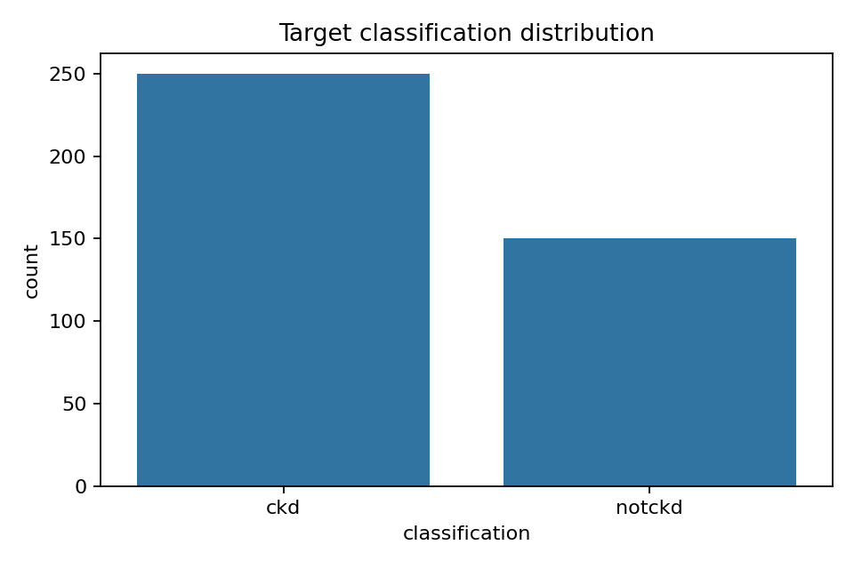
Hình 2.1 Phân bố số lượng bệnh nhân theo biến classification

Kết quả EDA cho thấy lớp ckd có 250 mẫu, chiếm 62,5%, trong khi lớp notckd có 150 mẫu, chiếm 37,5%. Như vậy, dataset không cân bằng hoàn toàn giữa hai lớp nhưng mức chênh lệch chưa quá lớn.
Sự chênh lệch này có thể khiến Accuracy không phản ánh đầy đủ khả năng nhận diện từng lớp. Vì vậy, trong các bước tiếp theo, dữ liệu được chia bằng phương pháp stratified split để giữ nguyên tỷ lệ lớp giữa tập train và test. Đồng thời, F1-score, Precision, Recall, ROC-AUC và PR-AUC được sử dụng để đánh giá bổ sung.
  - Phân tích phân bố các biến số
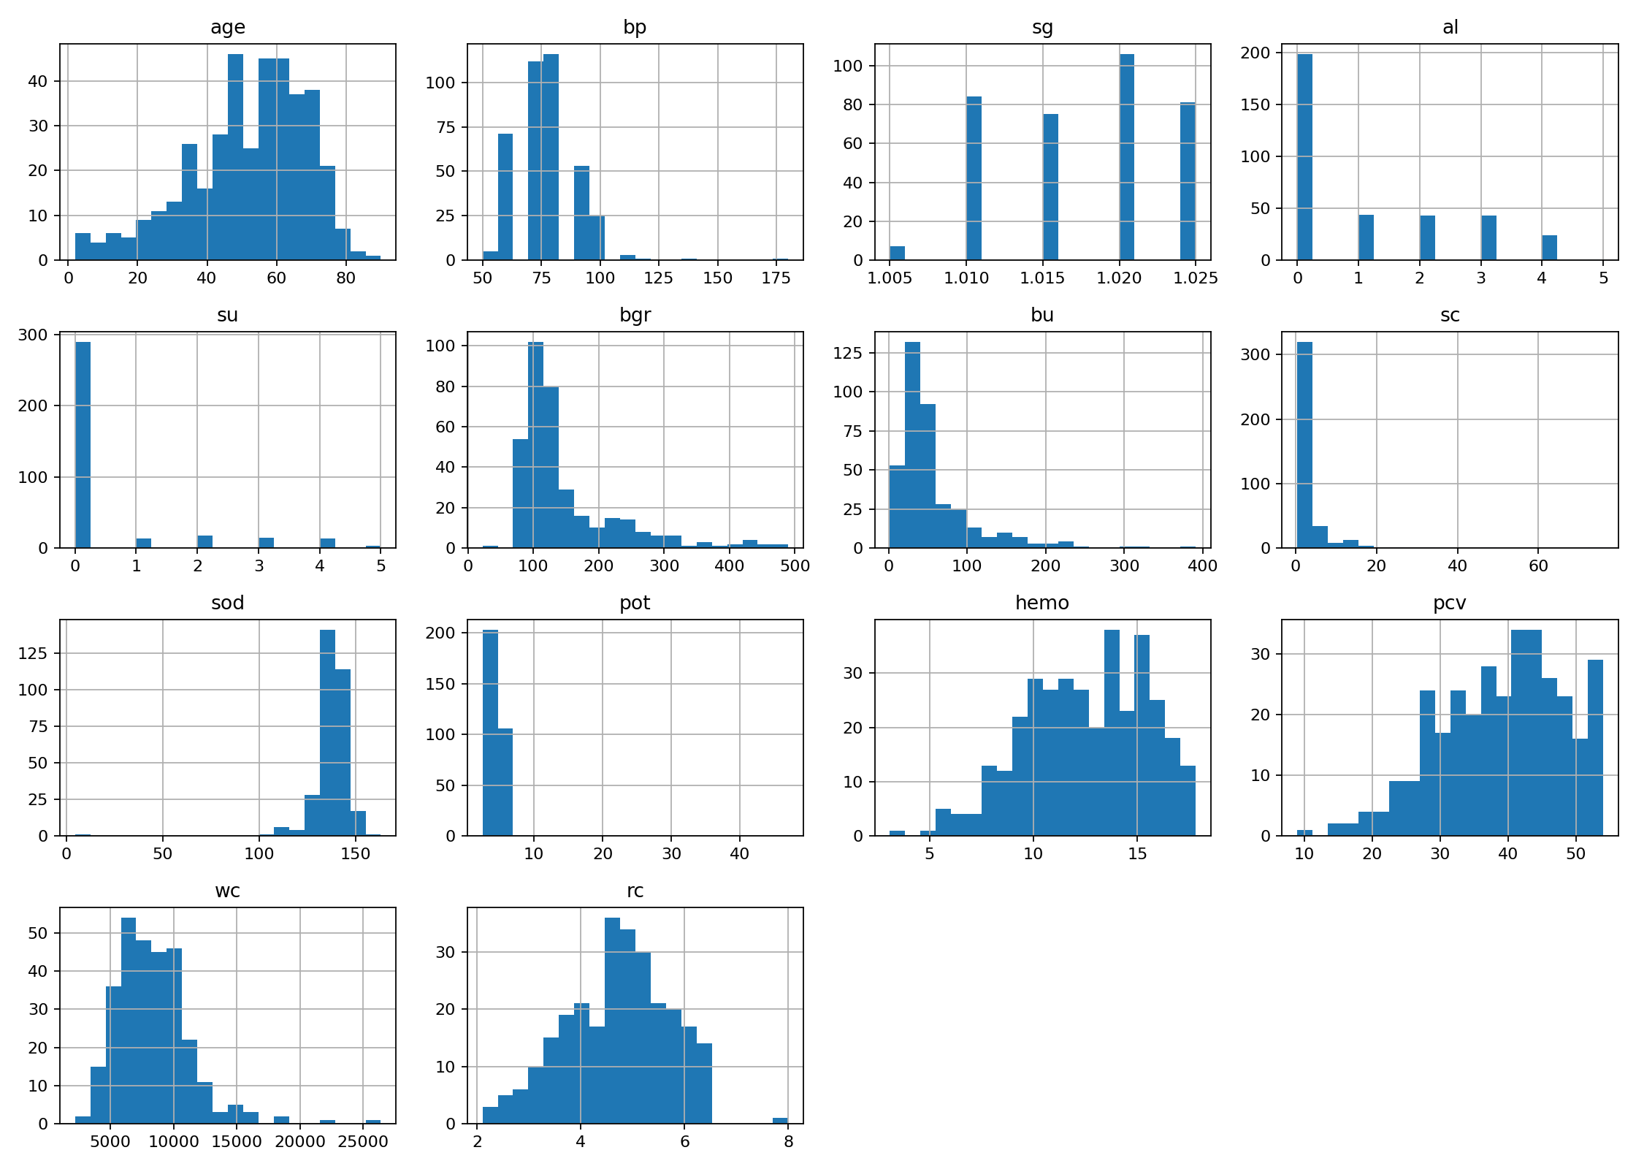
Hình 2.2 Phân bố các biến số trong dataset

Đặc trưng | Min | Median | Max
age | 2,0 | 55,0 | 90,0
bp | 50,0 | 80,0 | 180,0
sg | 1,005 | 1,020 | 1,025
bgr | 22,0 | 121,0 | 490,0
bu | 1,5 | 42,0 | 391,0
sc | 0,4 | 1,3 | 76,0
sod | 4,5 | 138,0 | 163,0
pot | 2,5 | 4,4 | 47,0
hemo | 3,1 | 12,65 | 17,8
pcv | 9,0 | 40,0 | 54,0
wc | 2.200 | 8.000 | 26.400
rc | 2,1 | 4,8 | 8,0
Một số biến có độ lệch phải lớn, đặc biệt là pot, sc, sod, bu và su. Điều này cho thấy phân bố dữ liệu không đồng đều và một số đặc trưng có các giá trị cực trị.
Sự khác biệt lớn về thang đo giữa các biến cũng là yếu tố cần xem xét. KNN, SVC và Logistic Regression có thể bị ảnh hưởng bởi thang đo của các đặc trưng. Vì vậy, trong bước tiền xử lý, các biến số được đưa qua StandardScaler.
Đồng thời, do một số biến có giá trị cực trị, phương pháp điền missing bằng median được lựa chọn thay vì mean vì median ít bị ảnh hưởng bởi các giá trị cực đoan.
  - Phân tích giá trị ngoại lai
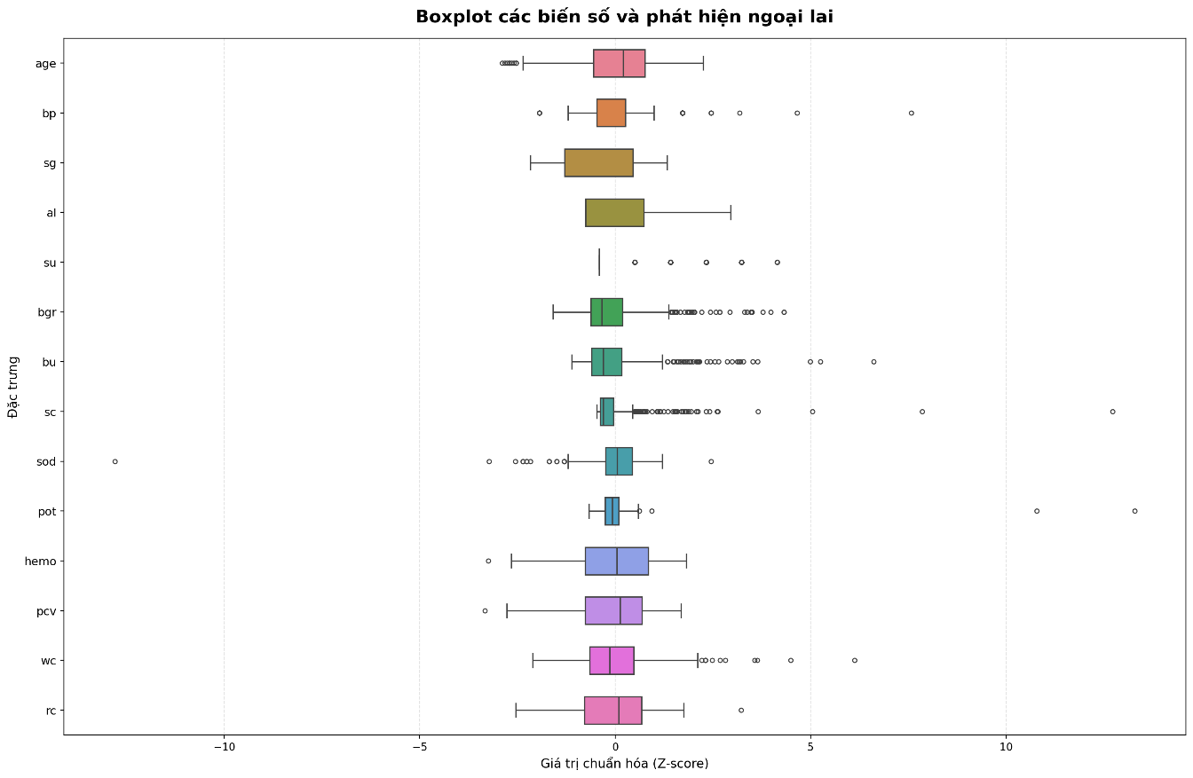
Hình 2.3 Boxplot và số lượng giá trị ngoại lai theo IQR
Phương pháp IQR cho thấy dataset có tổng cộng 263 giá trị được xác định là ngoại lai theo tiêu chí IQR. Một số biến có số lượng ngoại lai tương đối lớn:
Đặc trưng | Số ngoại lai
su | 61
sc | 51
bu | 38
bp | 36
bgr | 34
sod | 16
age | 10
wc | 10
pot | 4
hemo | 1
pcv | 1
rc | 1
Tuy nhiên, các giá trị được xác định là ngoại lai theo IQR không nhất thiết là lỗi dữ liệu. Trong dữ liệu y tế, các giá trị cực đoan có thể phản ánh tình trạng sức khỏe bất thường của bệnh nhân và có khả năng chứa thông tin quan trọng đối với bài toán phân loại.
Do đó, nhóm không tự động loại bỏ toàn bộ outlier theo IQR. Thay vào đó, dữ liệu được giữ lại và các mô hình khác nhau được sử dụng để đánh giá khả năng xử lý các quan hệ trong dữ liệu.
  - Phân tích giá trị thiếu
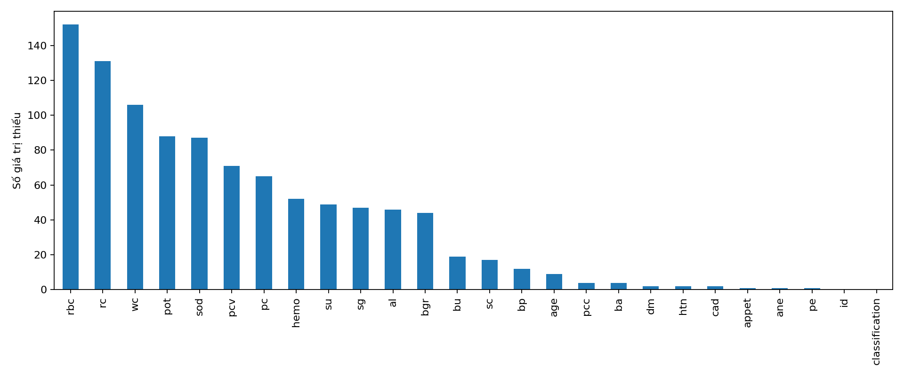
Hình 2.4 Tỷ lệ giá trị thiếu theo từng thuộc tính
Dataset có giá trị thiếu ở nhiều thuộc tính. Một số cột có tỷ lệ thiếu cao gồm:
Đặc trưng | Tỉ lệ thiếu
rbc | 38,00%
rc | 32,75%
wc | 26,50%
pot | 22,00%
sod | 21,75%
pcv | 17,75%
pc | 16,25%
hemo | 13,00%
su | 12,25%
sg | 11,75%
al | 11,50%
bgr | 11,00%
Trong đó, rbc là thuộc tính có tỷ lệ thiếu cao nhất với 152 giá trị, tương ứng 38%.
Việc loại bỏ toàn bộ các dòng có giá trị thiếu sẽ làm giảm đáng kể số lượng mẫu, trong khi dataset ban đầu chỉ có 400 mẫu. Vì vậy, nhóm lựa chọn phương pháp imputation thay vì loại bỏ hàng loạt dữ liệu.
Cụ thể:
- Các biến số được điền giá trị thiếu bằng median.
- Các biến phân loại được điền bằng mode, tức giá trị xuất hiện phổ biến nhất.
Việc này được thực hiện bên trong Pipeline và chỉ học các thống kê từ tập train nhằm tránh hiện tượng data leakage.
  - Phân tích tương quan giữa các biến
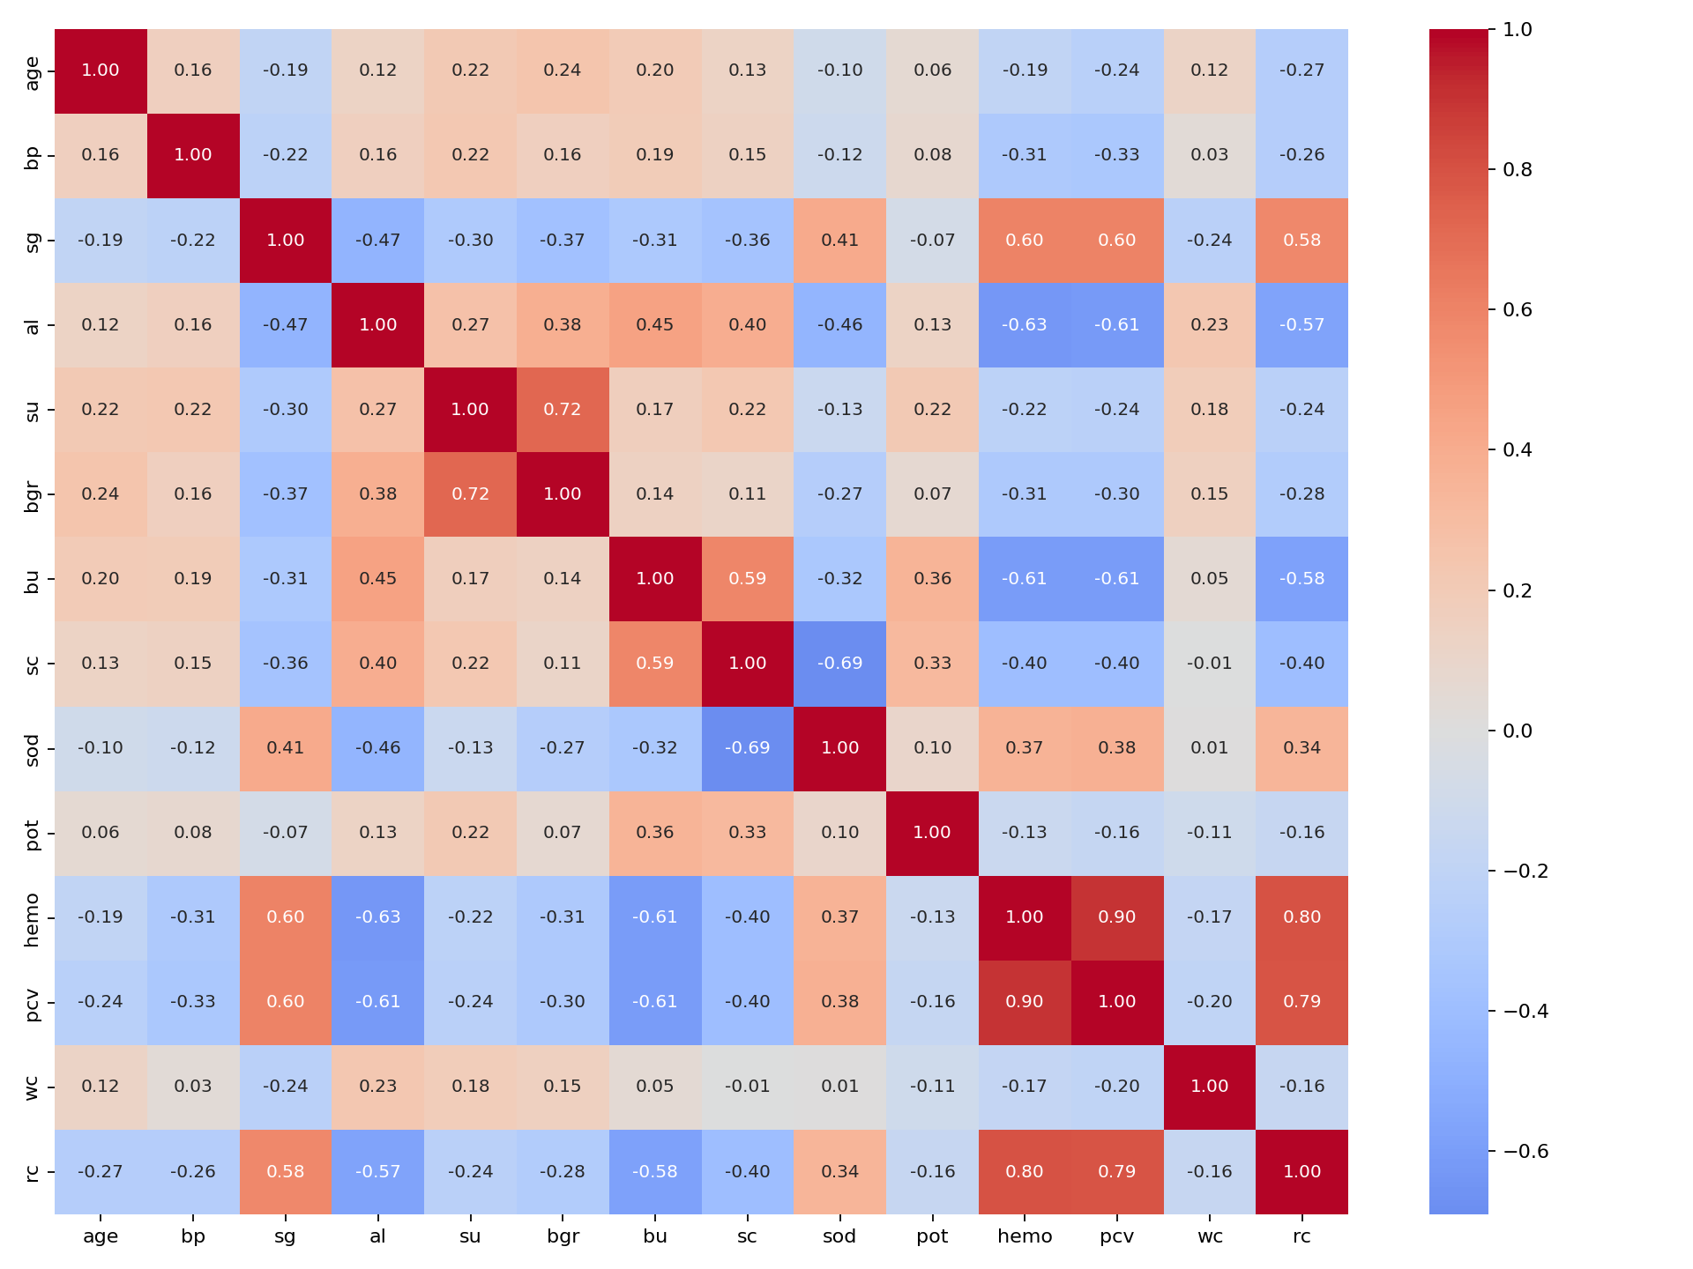
Hình 2.5 Heatmap tương quan giữa các biến số
Kết quả phân tích cho thấy một số cặp biến có mức tương quan tương đối cao:
Cặp biến | Correlation
hemo – pcv | 0,895
hemo – rc | 0,798
pcv – rc | 0,792
su – bgr | 0,718
sc – sod | 0,691

Mức tương quan cao cho thấy một số đặc trưng có thể mang thông tin tương đối trùng lặp. Tuy nhiên, tương quan cao không đồng nghĩa với việc một trong hai biến chắc chắn không có giá trị đối với mô hình.
Do dataset có kích thước nhỏ, nhóm không loại bỏ đặc trưng chỉ dựa trên tương quan. Thay vào đó, toàn bộ 24 đặc trưng được giữ lại và sử dụng các phương pháp như regularization và Cross-Validation để đánh giá khả năng tổng quát hóa của mô hình.
  - Phân tích đặc trưng theo biến mục tiêu
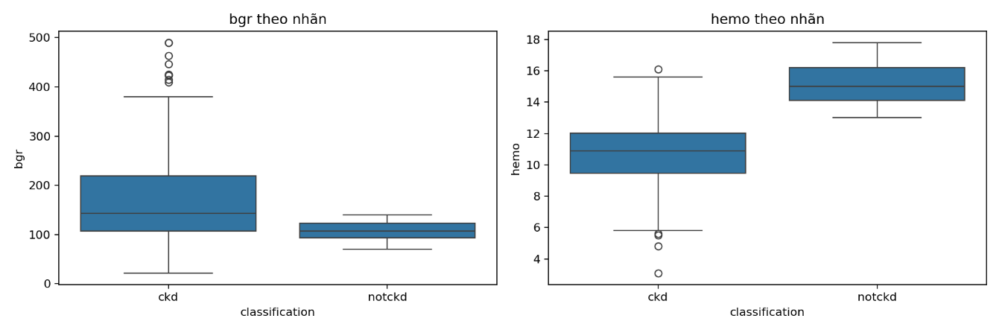
Hình 2.6 So sánh một số đặc trưng theo hai lớp ckd và notckd
Kết quả EDA cho thấy một số đặc trưng có sự khác biệt đáng chú ý giữa hai nhóm bệnh nhân. Ví dụ:
Nhãn | Median bgr | Median hemo
ckd | 143,5 | 10,9
notckd | 107,5 | 15,0
Giá trị trung vị của bgr ở nhóm ckd cao hơn nhóm notckd, trong khi giá trị trung vị của hemo ở nhóm ckd thấp hơn. Điều này cho thấy các đặc trưng này có khả năng cung cấp thông tin giúp phân biệt hai lớp.
Tuy nhiên, chỉ dựa trên một vài đặc trưng riêng lẻ chưa đủ để kết luận về khả năng phân loại. Vì vậy, các đặc trưng tiếp tục được đưa vào quy trình tiền xử lý và được sử dụng đồng thời trong các mô hình Logistic Regression, KNN, SVC và Random Forest.
  - Kết luận EDA và định hướng tiền xử lý
Từ kết quả EDA, có thể rút ra các vấn đề chính cần giải quyết trong bước tiền xử lý:
Vấn đề phát hiện | Quyết định xử lý
Dataset có 400 mẫu | Giữ toàn bộ dữ liệu hợp lệ
Có id | Loại khỏi feature
Có 24 feature số + phân loại | Tách thành hai pipeline
Có nhiều missing | Numeric → median; categorical → mode
Một số biến có outlier | Không xóa tự động
Các biến có thang đo khác nhau | StandardScaler cho numeric
Biến phân loại không có thứ tự | One-Hot Encoding
Hai lớp có tỷ lệ 62,5%/37,5% | Stratified split
Có tương quan cao giữa một số biến | Không xóa cảm tính; đánh giá bằng CV
Dataset nhỏ | Chia train/test 80/20 và dùng 5-fold CV

XỬ LÝ VÀ TIỀN XỬ LÝ DỮ LIỆU
  - Quy trình tiền xử lý tổng thể
Sau quá trình EDA, dữ liệu CKD được đưa qua một quy trình tiền xử lý nhằm chuyển dữ liệu thô thành dữ liệu có cấu trúc phù hợp cho các thuật toán học máy. Quy trình được thực hiện theo thứ tự:
Dữ liệu thô → chuẩn hóa dữ liệu → kiểm tra dữ liệu → xử lý missing → loại biến không cần thiết → xác định kiểu đặc trưng → chia Train/Test → xây dựng Pipeline → mã hóa và chuẩn hóa → kiểm tra leakage → lưu preprocessing artifacts.
Notebook 02_preprocess được thiết kế độc lập với notebook EDA. Đầu vào là dataset.zip, bên trong chứa file CSV dữ liệu CKD. Đầu ra là preprocessing_artifacts.zip, bao gồm schema dữ liệu, preprocessing pipeline và thông tin về cách chia dữ liệu. Cách tổ chức này giúp quá trình tiền xử lý có thể được tái sử dụng nhất quán ở các bước huấn luyện và triển khai mô hình.
Thành phần | Giá trị
Bài toán | Binary Classification
Target | classification
Nhãn dương | ckd
Nhãn âm | notckd
Số feature đầu vào | 24
Numeric features | 14
Categorical features | 10
Test size | 20%
Train size | 80%
Random state | 42
Chia dữ liệu | Stratified Train/Test Split
  - Kiểm tra ban đầu và chuẩn hóa dữ liệu

3.2.1 Kiểm tra cấu trúc dữ liệu
Dữ liệu ban đầu có kích thước 400 dòng và 26 cột. Trong đó id là mã định danh, 24 cột là đặc trưng đầu vào và classification là biến mục tiêu. Dữ liệu gồm 14 đặc trưng dạng số và 10 đặc trưng dạng phân loại.
Trước khi thực hiện các bước biến đổi, notebook kiểm tra tên cột, kiểu dữ liệu, số dòng trùng lặp, missing values và phân bố của biến mục tiêu. Kết quả ban đầu cho thấy dữ liệu không có dòng trùng hoàn toàn.
Một vấn đề đáng chú ý là biến mục tiêu ban đầu xuất hiện cả giá trị ckd và ckd\t. Hai giá trị này cùng biểu diễn một lớp nhưng khác nhau về cách lưu trữ. Nếu không chuẩn hóa, mô hình có thể hiểu chúng là hai nhãn khác nhau.

3.2.2 Chuẩn hóa tên cột và dữ liệu dạng text
Notebook loại bỏ tab và khoảng trắng thừa trong tên cột cũng như trong các giá trị dạng chuỗi. Các giá trị ?, \t?, chuỗi rỗng hoặc chỉ chứa khoảng trắng được chuyển thành NaN.
Lý do là các ký hiệu này biểu diễn dữ liệu chưa được ghi nhận chứ không phải một giá trị thực tế của đặc trưng. Đưa chúng về cùng dạng missing giúp SimpleImputer xử lý thống nhất.

3.2.3 Chuẩn hóa kiểu dữ liệu numeric
14 đặc trưng numeric được chuyển về kiểu số. Những giá trị không thể chuyển thành số được đưa về missing. Cách làm này đảm bảo các đặc trưng numeric có cùng kiểu dữ liệu trước khi imputation và scaling.

3.2.4 Kiểm tra biến mục tiêu
Sau khi chuẩn hóa, classification chỉ còn hai nhãn ckd và notckd.

Nhãn | Số lượng
ckd | 250
notckd | 150
Tổng | 400
Không có bản ghi bị loại trong quá trình làm sạch này. Giá trị ckd\t được chuẩn hóa về ckd để biến mục tiêu nhất quán.
  - Xử lý dữ liệu thiếu
EDA cho thấy nhiều đặc trưng có missing values. Một số biến có số lượng missing đáng kể:
Feature | Missing
rbc | 152
rc | 131
wc | 106
pot | 88
sod | 87
pcv | 71
pc | 65
hemo | 52
su | 49
sg | 47
al | 46
bgr | 44
bu | 19
sc | 17
bp | 12
age | 9

3.3.1 Không loại bỏ toàn bộ các dòng có missing
Notebook không xóa toàn bộ những dòng chứa missing. Dataset chỉ có 400 bản ghi và một số đặc trưng có tỷ lệ thiếu khá cao; xóa các dòng này có thể làm giảm mạnh dữ liệu dùng cho huấn luyện. Thay thế giá trị thiếu giúp tận dụng được nhiều bản ghi hơn.

3.3.2 Numeric – Median Imputation
Đặc trưng numeric sử dụng SimpleImputer(strategy="median"). Giá trị thiếu được thay bằng trung vị của đặc trưng. Median ít bị ảnh hưởng bởi các giá trị cực đoan hơn mean, phù hợp với dữ liệu có outlier.
Median được học trên X_train thông qua Pipeline, không tính trên toàn bộ dataset trước khi chia. Điều này hạn chế data leakage từ test vào quá trình huấn luyện.

3.3.3 Categorical – Most Frequent Imputation
Đặc trưng categorical sử dụng SimpleImputer(strategy="most_frequent"). Missing được thay bằng category xuất hiện thường xuyên nhất trong tập train. Cách này phù hợp vì dữ liệu categorical không thể tính mean hoặc median.
  - Kiểm tra và xử lý dữ liệu trùng lặp
Notebook kiểm tra duplicated trước và sau làm sạch. Số dòng trùng ban đầu là 0 và sau chuẩn hóa vẫn giữ 400 dòng. Vì vậy dataset hiện tại không có bản ghi trùng hoàn toàn cần loại bỏ. Việc kiểm tra vẫn được duy trì để bảo vệ quy trình khi dữ liệu được cập nhật
  - Kiểm tra và xử lý giá trị ngoại lai
Notebook kiểm tra outlier bằng IQR trên 14 biến numeric.
Feature | Outlier theo IQR
su | 61
sc | 51
bu | 38
bp | 36
bgr | 34
sod | 16
age | 10
wc | 10
pot | 4
hemo | 1
pcv | 1
rc | 1
sg | 0
al | 0
Tổng | 263
Tuy nhiên, notebook không tự động xóa các giá trị này. Trong dữ liệu y tế, một giá trị cực đoan về mặt thống kê chưa chắc là lỗi nhập liệu; nó có thể phản ánh tình trạng thực tế của bệnh nhân. Vì vậy, không loại outlier chỉ dựa trên IQR giúp tránh mất những mẫu có giá trị đối với bài toán CKD.
  - Lựa chọn đặc trưng
Sau kiểm tra, X gồm 24 đặc trưng đầu vào và y là classification. Cột id được loại khỏi tập đặc trưng.

3.6.1 Loại bỏ cột id
id chỉ là mã định danh, không phải đặc điểm lâm sàng. Đưa id vào mô hình có thể tạo ra quan hệ không có ý nghĩa đối với dự đoán. Vì vậy mô hình chỉ sử dụng 24 feature thực sự.
Kết quả: X = (400, 24), y = (400, ).

3.6.2 Không tự động loại feature dựa trên tương quan
Notebook không loại feature chỉ vì có tương quan cao. Tương quan không đồng nghĩa một biến hoàn toàn dư thừa; trong dữ liệu y tế, các biến tương quan vẫn có thể cung cấp thông tin bổ sung. Vì vậy 24 feature được giữ lại.
  - Mã hóa biến categorical
10 categorical features gồm rbc, pc, pcc, ba, htn, dm, cad, appet, pe và ane. Notebook sử dụng OneHotEncoder(handle_unknown="ignore").

3.7.1 Lý do chọn One-Hot Encoding
Các category chủ yếu biểu diễn trạng thái hoặc nhóm và không có thứ tự tự nhiên. One-Hot Encoding biểu diễn mỗi category bằng biến nhị phân riêng, hạn chế tạo ra quan hệ thứ tự giả.

3.7.2 handle_unknown="ignore"
Nếu dữ liệu inference xuất hiện category chưa từng có trong train, encoder không phát sinh lỗi. Đây là đặc điểm cần thiết khi pipeline được đưa vào AI Service.
  - Chuẩn hóa dữ liệu numeric
Sau imputation, numeric features được chuẩn hóa bằng StandardScaler. Pipeline numeric là Median Imputation → StandardScaler.
Công thức: z = (x − μ) / σ, trong đó μ và σ được học từ tập train.
Các feature có thang đo rất khác nhau, ví dụ sg khoảng 1, age hàng chục và wc có thể tới hàng chục nghìn. Chuẩn hóa giúp các biến có thang đo tương đối đồng nhất, đặc biệt quan trọng với Logistic Regression, KNN và SVC. Random Forest không bắt buộc scaling nhưng dự án dùng chung preprocessing để so sánh nhất quán.
  - Chia dữ liệu Train/Test
Dữ liệu được chia thành 320 mẫu train (80%) và 80 mẫu test (20%), với test_size=0.20, random_state=42 và stratify=y.
Tập | CKD | notCKD | Tổng
Train | 200 | 120 | 320
Test | 50 | 30 | 80
Tổng | 250 | 150 | 400
Stratified split duy trì tỷ lệ lớp 62.5% CKD và 37.5% notCKD giữa train và test. Điều này giúp tập test phản ánh tốt hơn phân bố của dataset.
Preprocessing được fit trên train rồi mới transform test. Nếu fit trên toàn bộ dữ liệu trước split, median, mode, mean, standard deviation và category có thể làm lộ thông tin của test.
  - Xây dựng Numeric Pipeline
Numeric pipeline gồm SimpleImputer(strategy="median") → StandardScaler(). Việc gộp thành Pipeline đảm bảo thứ tự xử lý cố định và có thể serialize để dùng lại trong AI Service.
  - Xây dựng Categorical Pipeline
Categorical pipeline gồm SimpleImputer(strategy="most_frequent") → OneHotEncoder(handle_unknown="ignore"). Pipeline đảm bảo missing và category mới được xử lý nhất quán.
  - Ghép Pipeline bằng ColumnTransformer
Hai pipeline được ghép bằng ColumnTransformer để mỗi nhóm feature dùng đúng cách xử lý.
Nhóm | Số feature | Missing | Biến đổi
Numeric | 14 | Median | StandardScaler
Categorical | 10 | Most frequent | One-Hot Encoder

Sau biến đổi, train có kích thước 320 × 34 và test có kích thước 80 × 34. Số feature tăng từ 24 lên 34 do categorical features được mở rộng thành nhiều cột One-Hot.
  - Kiểm soát Data Leakage
Preprocessor chỉ được fit trên X_train. Median, mode, mean và standard deviation của scaler cũng như category của encoder đều được học từ train. X_test chỉ được transform bằng preprocessor đã fit. Notebook kiểm tra train/test có cùng số feature và không còn NaN hoặc Inf.
  - Tạo Schema dữ liệu
Notebook tạo schema.json như một hợp đồng dữ liệu giữa Frontend, Backend và AI Service. Schema lưu task type, target, nhãn, danh sách 24 feature, nhóm numeric/categorical, category hợp lệ, khoảng giá trị numeric, test_size và random_state.
Schema giúp các thành phần khác biết chính xác model yêu cầu trường nào, đồng thời giúp kiểm tra tên và thứ tự feature khi request đi vào AI Service.
  - Lưu Preprocessing Artifacts
Các artifact gồm schema.json, preprocessor.joblib và split_manifest.json. preprocessor.joblib lưu ColumnTransformer với imputer, scaler và encoder; split_manifest.json lưu thông tin train/test. Các file được đóng gói thành preprocessing_artifacts.zip.
  - Kết quả sau tiền xử lý
- Dataset có 400 bản ghi.
- Target chỉ còn ckd và notckd.
- id không được sử dụng làm feature.
- Có 24 feature đầu vào: 14 numeric và 10 categorical.
- Missing được xử lý trong Pipeline.
- Numeric dùng median + StandardScaler.
- Categorical dùng most frequent + One-Hot Encoding.
- Dữ liệu được chia 320 train và 80 test theo stratified split.
- Preprocessor chỉ fit trên train để hạn chế leakage.
- Train/test sau transform lần lượt có 34 feature.
- Schema và preprocessing artifacts được lưu để dùng ở các bước sau

MODELS – HUẤN LUYỆN MÔ HÌNH
  - Mục tiêu xây dựng mô hình
Sau khi hoàn thành quá trình khám phá và tiền xử lý dữ liệu, bước tiếp theo của hệ thống là xây dựng các mô hình học máy có khả năng phân loại bệnh thận mạn tính.
Bài toán được xác định là bài toán phân loại nhị phân với hai lớp:
- ckd: bệnh thận mạn tính.
- notckd: không thuộc nhóm bệnh thận mạn tính.
Mục tiêu của giai đoạn huấn luyện không chỉ là tìm một mô hình có Accuracy cao mà còn phải đánh giá khả năng phân biệt hai lớp thông qua nhiều chỉ số khác nhau. Đặc biệt, F1-score của lớp ckd được sử dụng làm tiêu chí chính trong quá trình lựa chọn siêu tham số.
Dữ liệu được chia thành tập huấn luyện và tập kiểm tra trước khi tiến hành GridSearchCV. Việc giữ riêng tập test giúp hạn chế hiện tượng mô hình hoặc quá trình lựa chọn siêu tham số vô tình phụ thuộc vào dữ liệu đánh giá cuối cùng.
Nguồn dữ liệu có 400 mẫu. Với test_size = 0.2, random_state = 42 và stratify = y, kết quả chia dữ liệu là:
Tập dữ liệu | Tổng số mẫu | CKD | NotCKD
Train | 320 | 200 | 120
Test | 80 | 50 | 30
Tổng | 400 | 250 | 150
Tỷ lệ lớp 62,5% CKD và 37,5% notCKD được duy trì ở cả hai tập nhờ sử dụng stratified split.
Việc sử dụng stratify là cần thiết vì nếu chia dữ liệu ngẫu nhiên mà không bảo toàn tỷ lệ lớp, tập train hoặc test có thể có phân bố lớp khác đáng kể so với toàn bộ dataset. Khi đó, kết quả đánh giá có thể không phản ánh đúng dữ liệu ban đầu.
  - Baseline và bốn mô hình được huấn luyện
Mô hình | Vai trò/nguyên lý | Siêu tham số được khảo sát
Baseline – Dummy | Luôn dự đoán lớp phổ biến nhất; tạo mốc tối thiểu | Không tuning
Model 1 – Logistic Regression | Phân loại tuyến tính, đầu ra xác suất qua sigmoid | C: 0.01, 0.1, 1, 10; class_weight: None/balanced
Model 2 – KNN | Bỏ phiếu từ các láng giềng gần nhất | n_neighbors: 3,5,7,9; weights: uniform/distance; p: 1,2
Model 3 – SVC | Tối đa hóa margin, hỗ trợ kernel tuyến tính/RBF | C: 0.1,1,10; kernel: linear/rbf; gamma: scale/auto; class_weight: None/balanced
Model 4 – Random Forest | Ensemble nhiều cây quyết định | n_estimators: 100; max_depth: None/10; min_samples_split: 2/5; class_weight: None/balanced
Bảng 4.1 Các mô hình phân loại và siêu tham số được khảo sát
  - Cấu hình huấn luyện và Cross-Validation
GridSearchCV được chạy trên X_train/y_train với cv = 5 và scoring = F1 của lớp dương ckd. Trong mỗi vòng, tập train được chia thành 5 fold; lần lượt 4 fold dùng để fit Pipeline và 1 fold dùng để validation. Quá trình lặp đủ 5 lần để mỗi fold được dùng làm validation một lần. Điểm CV F1 là trung bình của 5 lần đánh giá, còn CV Std phản ánh mức dao động giữa các fold.
F1 được chọn làm chỉ số tối ưu vì bài toán có chênh lệch lớp 62,5% CKD và 37,5% notCKD, đồng thời cần cân bằng Precision và Recall. Bên cạnh CV F1, notebook còn lưu Train F1 và chênh lệch Train–CV để theo dõi dấu hiệu overfitting. CV Std nhỏ cho thấy kết quả ổn định hơn giữa các phần dữ liệu huấn luyện.
  - Kết quả tuning và huấn luyện chi tiết
Mô hình | Best params | CV F1 | CV Std | Train F1 | Gap Train–CV
Logistic Regression | C = 1; class_weight = None | 1.0000 | 0.0000 | 1.0000 | 0.0000
Random Forest | balanced; max_depth = None; min_samples_split = 2; n_estimators = 100 | 0.9975 | 0.0049 | 1.0000 | 0.0025
SVC | C = 0.1; class_weight = None; kernel = linear; gamma =s cale | 0.9975 | 0.0051 | 0.9994 | ≈0.0019
KNN | n_neighbors = 5; p = 1; weights = distance | 0.9743 | 0.0083 | 1.0000 | ≈ 0.0257
Dummy | Không tuning | 0.7692 | 0.0000 | 0.7692 | 0.0000
Bảng 4.2 Kết quả tối ưu siêu tham số và huấn luyện của các mô hình
  - Phân tích kết quả huấn luyện theo từng mô hình
Logistic Regression đạt CV F1 = 1.0000, CV Std = 0.0000 và Train F1 = 1.0000. Trong phạm vi 5-fold CV của tập train, mô hình cho kết quả đồng nhất giữa các fold và chưa xuất hiện khoảng cách train–validation. Tham số tốt nhất là C = 1 và class_weight = None.
Random Forest đạt CV F1 = 0.9975 với CV Std = 0.0049 và Train F1 = 1.0000. Chênh lệch rất nhỏ giữa train và CV cho thấy mô hình học rất tốt trên tập huấn luyện nhưng vẫn cần kiểm tra trên test độc lập. Cấu hình tốt nhất sử dụng 100 cây, không giới hạn max_depth, min_samples_split = 2 và class_weight = balanced.
SVC đạt CV F1 = 0.9975, CV Std = 0.0051 và Train F1 xấp xỉ 0.9994. Cấu hình tốt nhất sử dụng kernel tuyến tính với C = 0.1, gamma = scale và không dùng class_weight. Kết quả này cho thấy sau khi chuẩn hóa dữ liệu, biên phân tách tuyến tính đã phù hợp tốt với tập train.
KNN đạt CV F1 = 0.9743, thấp hơn ba mô hình còn lại; CV Std = 0.0083 và Train F1 = 1.0000. Khoảng cách Train–CV khoảng 0.026 là lớn nhất trong bốn mô hình chính, cho thấy KNN nhạy hơn với mẫu huấn luyện. Cấu hình tốt nhất là n_neighbors = 5, khoảng cách Manhattan (p = 1) và weights = distance.
Dummy đạt F1 = 0.7692 và chỉ đóng vai trò baseline. Việc cả bốn mô hình chính đều vượt baseline cho thấy các đặc trưng sau tiền xử lý cung cấp tín hiệu phân loại có ích. Tuy nhiên, Notebook 03 chưa chọn mô hình cuối; quyết định cuối chỉ được đưa ra sau khi đánh giá trên test set ở Notebook 04.
  - Checkpoint của quá trình huấn luyện
Quá trình xây dựng mô hình có thể được theo dõi theo các checkpoint:
- Checkpoint 1 – Đọc và kiểm tra dữ liệu: Dataset được đọc từ file CSV trong dataset.zip, kiểm tra cấu trúc, target và feature.
- Checkpoint 2 – Tiền xử lý: Thực hiện imputation, scaling và encoding thông qua Pipeline.
- Checkpoint 3 – Chia Train/Test: Dữ liệu được chia 320 mẫu train và 80 mẫu test bằng stratified split.
- Checkpoint 4 – GridSearchCV: Các candidate model được huấn luyện và tối ưu siêu tham số bằng 5-fold Cross-Validation.
- Checkpoint 5 – Đánh giá và export: Model được đánh giá trên test set, sau đó candidate được lựa chọn và export thành artifact.
Quy trình checkpoint giúp tách rõ các giai đoạn và dễ kiểm tra khi xảy ra lỗi trong quá trình huấn luyện.
  - So sánh các mô hình
Mô hình | Ưu điểm | Hạn chế
Logistic Regression | Nhanh, nhỏ, dễ giải thích, có probability | Mô hình tuyến tính
SVC | Hiệu quả với dataset nhỏ, tối ưu margin | Khó giải thích trực tiếp
KNN | Đơn giản, dễ hiểu | Nhạy scale, khoảng cách và nhiễu
Random Forest | Học phi tuyến, xử lý tương tác tốt | Artifact lớn, khó giải thích trực tiếp
Dummy | Baseline đơn giản | Không học quan hệ feature

EVALUATION – ĐÁNH GIÁ VÀ CHỌN MÔ HÌNH
  - Mục tiêu đánh giá
Sau khi hoàn thành huấn luyện, các mô hình được đánh giá trên tập test gồm 80 mẫu.
Tập test chỉ được sử dụng ở giai đoạn đánh giá cuối cùng. Không sử dụng test set trong GridSearchCV hoặc quá trình lựa chọn siêu tham số.
Mục tiêu đánh giá gồm:
- Đo khả năng phân loại đúng.
- Đánh giá khả năng phát hiện lớp ckd.
- Đánh giá số lượng False Positive và False Negative.
- So sánh chất lượng mô hình thông qua ROC-AUC và PR-AUC.
- Kiểm tra độ ổn định thông qua Cross-Validation.
- So sánh thời gian dự đoán.
- So sánh kích thước artifact.
- Xem xét khả năng giải thích mô hình.
  - Các chỉ số đánh giá

5.2.1. Accuracy
Accuracy = (TP + TN) / (TP + TN + FP + FN)
Accuracy biểu diễn tỷ lệ dự đoán đúng trên tổng số mẫu.

5.2.2. Precision
Precision = TP / (TP + FP)
Precision cho biết trong các mẫu được mô hình dự đoán là CKD, có bao nhiêu mẫu thực sự thuộc lớp CKD.

5.2.3. Recall
Recall = TP / (TP + FN)
Recall cho biết trong các mẫu thực sự thuộc lớp CKD, mô hình phát hiện được bao nhiêu mẫu.

5.2.4. F1-score
F1 = 2 × Precision × Recall / (Precision + Recall)
F1 là trung bình điều hòa của Precision và Recall.
Trong bài tập lớn, F1 của lớp ckd được sử dụng làm metric chính trong GridSearchCV và lựa chọn model.

5.2.5. ROC-AUC
ROC-AUC đánh giá khả năng xếp hạng hai lớp của mô hình trên nhiều threshold.

5.2.6. PR-AUC
PR-AUC mô tả quan hệ giữa Precision và Recall khi threshold thay đổi.

5.2.7. Confusion Matrix
Confusion Matrix sử dụng thứ tự:
[ckd, notckd]
và cho phép xác định:
- TP: CKD được dự đoán đúng.
- TN: notCKD được dự đoán đúng.
- FP: notCKD nhưng dự đoán thành CKD.
- FN: CKD nhưng dự đoán thành notCKD.
Đối với bài toán hỗ trợ sàng lọc, FN cần được theo dõi vì đây là trường hợp mô hình không phát hiện một mẫu thuộc lớp CKD.
  - Kết quả chi tiết trên test set
Mô hình | Accuracy | Precision | Recall | F1 | ROC-AUC | PR-AUC | FN | FP
Logistic Regression | 1.000 | 1.000 | 1.000 | 1.000 | 1.000 | 1.000 | 0 | 0
Random Forest | 0.988 | 0.980 | 1.000 | 0.990 | 0.999 | 1.000 | 0 | 1
SVC | 0.988 | 1.000 | 0.980 | 0.990 | 1.000 | 1.000 | 1 | 0
KNN | 0.975 | 1.000 | 0.960 | 0.980 | 0.999 | 0.999 | 2 | 0
Dummy | 0.625 | 0.625 | 1.000 | 0.769 | 0.500 | 0.625 | 0 | 30
Bảng 5.1 Kết quả đánh giá chi tiết của các mô hình trên tập kiểm tra (Test Set)
Confusion matrix cho thấy Logistic Regression dự đoán đúng toàn bộ 80 mẫu test (50 TP, 30 TN). Random Forest không bỏ sót ca CKD nhưng có 1 False Positive. SVC có 1 False Negative và không có False Positive; KNN có 2 False Negative. Dummy luôn dự đoán lớp phổ biến nên có 30 False Positive và chỉ phù hợp làm mốc baseline.

  - Phân tích Confusion Matrix
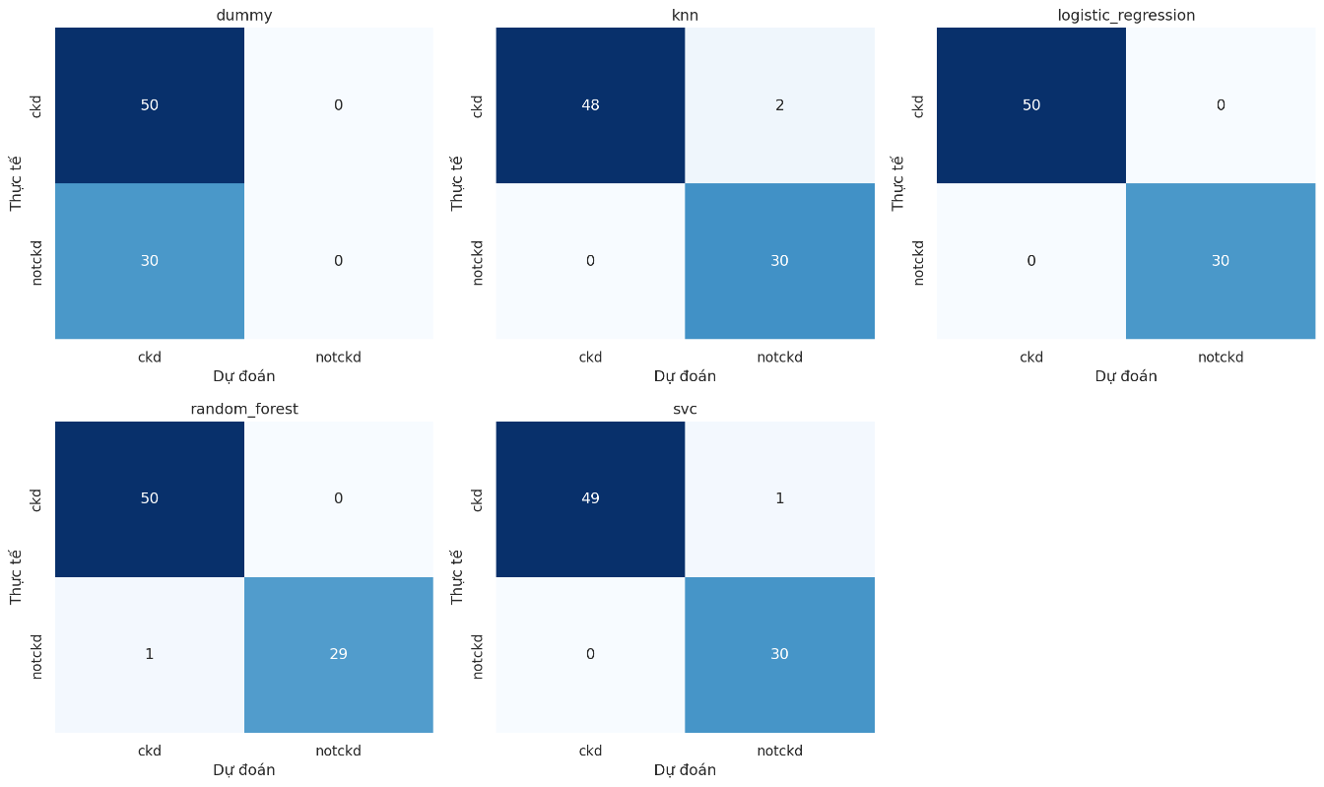
Hình 5.1 Confusion Matrix

Model | TP | FN | FP | TN
Logistic Regression | 50 | 0 | 0 | 30
Random Forest | 50 | 0 | 1 | 29
SVC | 49 | 1 | 0 | 30
KNN | 48 | 2 | 0 | 30
Dummy | 50 | 0 | 30 | 0
Bảng 5.2 Kết quả Confusion Matrix trên tập kiểm tra (80 mẫu)
Kết quả này cho thấy các mô hình chính đều vượt baseline trên test set. Tuy nhiên, số lượng lỗi rất nhỏ cũng cần được xem xét trong bối cảnh test set chỉ có 80 mẫu.

  - ROC Curve
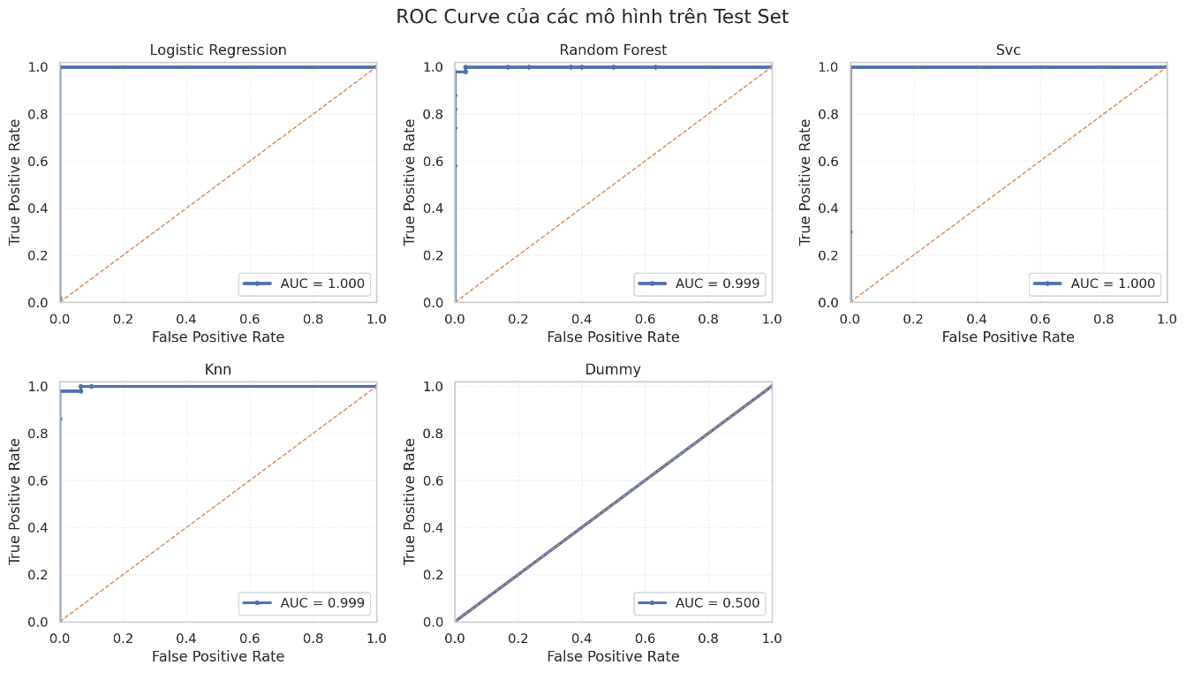
Hình 5.2 ROC Curve của các mô hình trên tập Test
Chỉ số AUC (Area Under the Curve) được sử dụng để đánh giá khả năng phân biệt hai lớp của mô hình. Giá trị AUC càng gần 1 thì khả năng phân biệt giữa hai lớp càng tốt, trong khi AUC = 0.5 tương ứng với mức phân biệt tương đương dự đoán ngẫu nhiên.
Kết quả trên tập Test cho thấy:
- Logistic Regression đạt AUC = 1.000, đường ROC nằm gần sát góc trên bên trái.
- SVC cũng đạt AUC = 1.000, cho thấy khả năng phân biệt hai lớp rất cao trên tập Test.
- Random Forest đạt AUC = 0.999.
- KNN đạt AUC = 0.999.
- Dummy Classifier đạt AUC = 0.500, tương ứng với đường ROC gần đường chéo tham chiếu và thể hiện khả năng phân biệt không tốt.

  - So sánh tổng hợp các mô hình và lựa chọn mô hình triển khai
Sau khi thực hiện đánh giá các mô hình trên tập Test, kết quả được tổng hợp thông qua các chỉ số Accuracy, Precision, Recall, F1-score. Việc so sánh nhiều chỉ số giúp đánh giá mô hình trên nhiều khía cạnh thay vì chỉ dựa vào một chỉ số duy nhất.
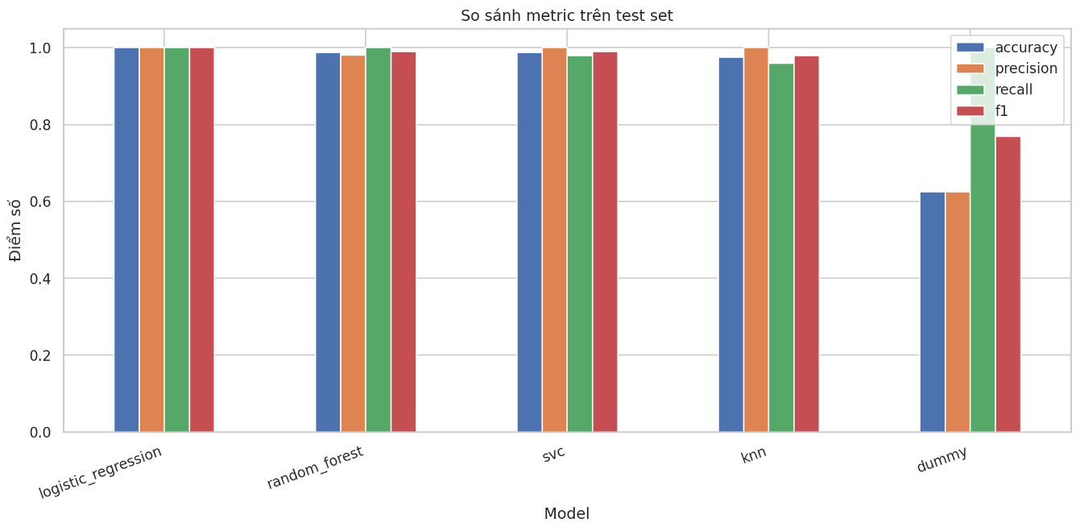
Hình 5.3 So sánh các metric của các mô hình trên Test Set
Biểu đồ so sánh cho thấy Logistic Regression và SVC đạt kết quả tương đương trên tập Test. Cả hai mô hình đều đạt Accuracy, Precision, Recall, F1-score bằng 1.000. Điều này cho thấy trong phạm vi tập Test được sử dụng trong đề tài, hai mô hình đều phân biệt tốt hai lớp ckd và notckd.
Random Forest và KNN cũng đạt kết quả rất cao nhưng thấp hơn một mức nhỏ so với Logistic Regression và SVC ở một số chỉ số. Trong khi đó, Dummy Classifier được sử dụng làm mô hình cơ sở (baseline) có kết quả thấp hơn đáng kể. Việc sử dụng Dummy Classifier giúp kiểm tra rằng các mô hình học máy thực sự mang lại khả năng dự đoán tốt hơn so với một chiến lược dự đoán cơ sở.
Kết quả tổng hợp có thể được trình bày như sau:

Model | Metric chính  (test) | Metric phụ | Train so với test | Thời gian dự đoán | Kích thước file | Nhận xét
Baseline (Dummy) | F1 = 0.7692 | Acc 0.6250  AUC 0.5000 | 0.7692 → 0.7692  Gap 0 | 0.161 ms/mẫu | 2,206 B | Mốc đối chiếu; luôn đoán lớp đa số
Model 1  Logistic Regression | F1 = 1.0000 | Acc 1.0000  AUC 1.0000 | 1.0000 → 1.0000  Gap 0 | 0.193 ms/mẫu | 2,665 B | Được chọn: nhỏ, nhanh, dễ giải thích
Model 2  SVC | F1 = 0.9899 | Acc 0.9875  AUC 1.0000 | 1.0000 → 0.9899  Gap 0.0101 | 0.219 ms/mẫu | 5,342 B | Hiệu năng cao nhưng khó giải thích hơn
Model 3  KNN | F1 = 0.9796 | Acc 0.9750  AUC 0.9987 | 1.0000 → 0.9796  Gap 0.0204 | 0.402 ms/mẫu | 17,625 B | Nhạy với khoảng cách và dữ liệu nhiễu
Model 4  Random Forest | F1 = 0.9901 | Acc 0.9875  AUC 0.9993 | 1.0000 → 0.9901  Gap 0.0099 | 0.822 ms/mẫu | 61,050 B | Mạnh nhưng file lớn và chậm hơn
Bảng 5.3 So sánh tổng hợp các mô hình và cơ sở lựa chọn mô hình cuối cùng
  - Hạn chế của kết quả đánh giá
Dataset chỉ có 400 mẫu và test set chỉ có 80 mẫu. Vì vậy, một số ít mẫu thay đổi cũng có thể làm metric thay đổi đáng kể.
Ngoài ra, bài tập lớn hiện chưa thực hiện:
- External validation.
- Calibration độc lập.
- Confidence interval đầy đủ.
- Fairness analysis.
- Validation trên nhiều bệnh viện hoặc trung tâm.
- Validation trên dữ liệu bệnh nhân thực tế.
Do đó, kết quả cần được trình bày là kết quả thực nghiệm của mô hình trên dataset được sử dụng trong bài tập lớn.

MODEL PACKAGING – ĐÓNG GÓI MÔ HÌNH
  - Mục tiêu đóng gói
Sau khi lựa chọn mô hình, hệ thống cần đóng gói model để có thể sử dụng lại trong AI Service mà không phải huấn luyện lại mỗi lần server khởi động.
Việc đóng gói phải đảm bảo:
- Model được lưu thành artifact.
- Preprocessing được lưu cùng model.
- Schema input được lưu riêng.
- Metadata của model được lưu.
- Version model được xác định.
- AI service có thể kiểm tra artifact trước khi phục vụ prediction.
  - Model Pipeline
Artifact chính: model.joblib
Artifact này chứa Pipeline gồm:
Input
↓
ColumnTransformer
├── Numeric Imputer
├── StandardScaler
├── Categorical Imputer
└── OneHotEncoder
↓
Logistic Regression
Việc lưu cả preprocessing và estimator trong cùng Pipeline giúp đảm bảo dữ liệu inference được xử lý giống dữ liệu lúc huấn luyện.
Nếu chỉ lưu riêng Logistic Regression mà không lưu preprocessing, AI service có nguy cơ biến đổi dữ liệu khác với lúc train.
  - Các artifact
Hệ thống sử dụng ba artifact chính:
File | Vai trò
model.joblib | Pipeline preprocessing + model
schema.json | Mô tả 24 input và validation contract
metadata.json | Thông tin model, version, metric và môi trường
Ngoài ra còn có: evaluation_results.csv và training_results.csv dùng để lưu kết quả thực nghiệm.
  - Load model khi AI Service khởi động
FastAPI sử dụng lifecycle/lifespan để load artifact khi service khởi động.
Quy trình:
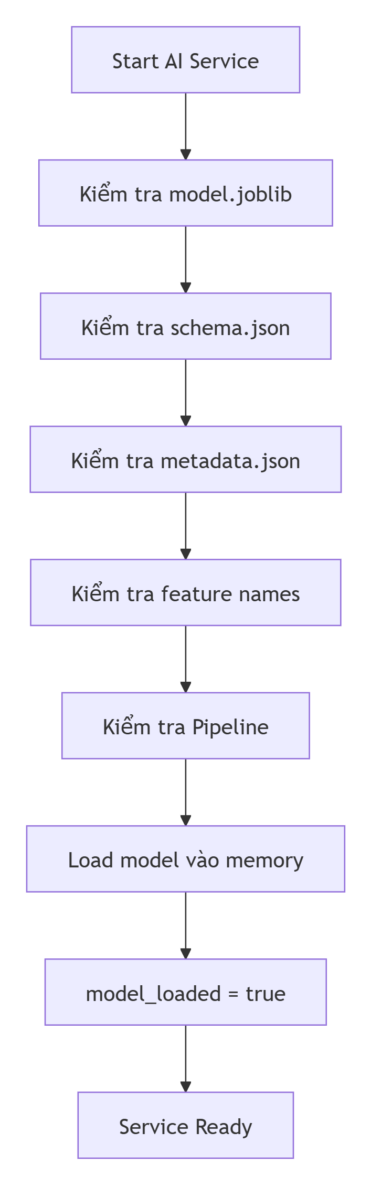
Hình 6.1 Quy trình khởi tạo và nạp mô hình của AI Service

THIẾT KẾ VÀ XÂY DỰNG HỆ THỐNG
  - Kiến trúc tổng thể
Hệ thống được xây dựng theo kiến trúc nhiều thành phần:
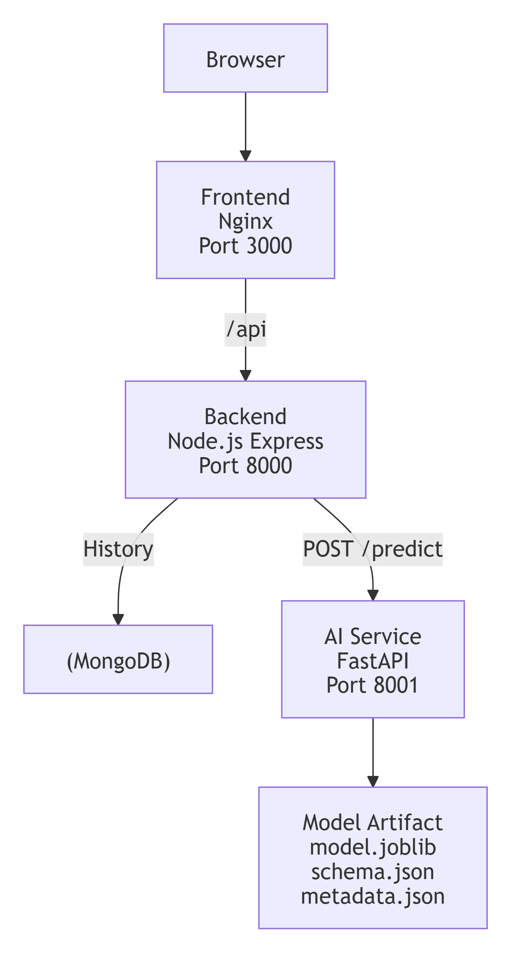
Hình 7.1 Kiến trúc triển khai hệ thống CKD AI Web App
  - Frontend
Frontend có nhiệm vụ:
- Hiển thị giao diện nhập dữ liệu.
- Lấy schema từ backend.
- Sinh 24 input.
- Kiểm tra dữ liệu phía client.
- Gửi request prediction.
- Hiển thị prediction.
- Hiển thị probability.
- Hiển thị model version.
- Hiển thị request ID.
- Hiển thị explanation.
- Hiển thị history.
Frontend chạy thông qua Nginx.
Nginx vừa phục vụ static frontend vừa proxy các request /api đến backend.
  - Backend Node.js/Express
Backend đóng vai trò trung gian giữa frontend và AI Service.
Các nhiệm vụ chính:
- Nhận request từ frontend.
- Kiểm tra dữ liệu đầu vào.
- Tạo hoặc truyền request ID.
- Gọi AI Service.
- Kiểm tra response từ AI.
- Lưu history vào MongoDB.
- Trả kết quả về frontend.
- Xử lý lỗi dependency.
- Ghi log.
Backend không thực hiện huấn luyện model. Điều này giúp quá trình prediction có độ trễ thấp hơn và tránh việc mỗi request phải train lại mô hình.
  - AI Service
AI Service được xây dựng bằng Python/FastAPI.
Các nhiệm vụ:
- Load model artifact.
- Validate schema.
- Nhận dữ liệu từ backend.
- Thực hiện inference.
- Tính probability.
- Tạo explanation.
- Trả model version.
- Trả request ID.
- Cung cấp health endpoint.
- Cung cấp model information.
- Cung cấp Swagger/OpenAPI.
Các endpoint chính: GET /health; GET /model-info; GET /schema; POST /predict
  - MongoDB
MongoDB được sử dụng để lưu prediction history.
Thông tin history phục vụ mục đích demo gồm kết quả prediction và metadata liên quan.
History không trả lại toàn bộ feature đầu vào trong response history.
MongoDB được chạy trong Docker Compose và sử dụng named volume để dữ liệu không mất khi container được recreate.
MongoDB không publish port 27017 ra host trong cấu hình hiện tại.
  - Request flow
Quy trình một prediction:
1. Browser tạo request
↓
2. Nginx nhận request /api
↓
3. Backend validate input
↓
4. Backend gọi AI Service
↓
5. AI validate input
↓
6. AI chạy model.joblib
↓
7. AI tạo prediction + probability + explanation
↓
8. Backend nhận kết quả
↓
9. Backend lưu history MongoDB
↓
10. Backend trả response
↓
11. Frontend hiển thị kết quả
Request ID được truyền xuyên suốt các service để hỗ trợ tracing.
Nếu lưu history thất bại, backend trả lỗi dependency thay vì báo rằng toàn bộ request prediction đã thành công.
  - Docker Compose
Hệ thống gồm bốn service: frontend, backend, ai-service, mongodb
Docker Compose đảm nhiệm:
- Build image.
- Tạo network.
- Khởi động service.
- Healthcheck.
- Dependency.
- Volume MongoDB.
- Mount model artifact.
- Quản lý port.
Healthcheck sử dụng điều kiện service healthy trước khi service phụ thuộc được khởi động.
  - Port
Service | Port
Frontend/Nginx | 3000
Backend | 8000
AI Service | 8001
MongoDB | 27017 nội bộ

MongoDB không publish trực tiếp port 27017 ra host theo compose hiện tại.
  - Biến môi trường
Các biến môi trường chính:
Biến | Giá trị local | Ý nghĩa
FRONTEND_PORT | 3000 | Port frontend
BACKEND_PORT | 8000 | Port backend
AI_PORT | 8001 | Port AI
API_URL | /api | API frontend
BACKEND_UPSTREAM | http://backend:8000 | Nginx → Backend
AI_SERVICE_URL | http://ai-service:8001 | Backend → AI
MONGODB_URI | mongodb://mongodb:27017 | MongoDB
MONGODB_DATABASE | ckd_ai | Database
REQUEST_TIMEOUT_SECONDS | 10 | Timeout
LOG_LEVEL | INFO | Logging

TRIỂN KHAI, KIỂM THỬ VÀ HIỆU NĂNG
  - Kiến trúc triển khai hệ thống
Sau khi hoàn thành quá trình tiền xử lý dữ liệu, huấn luyện, đánh giá và lựa chọn mô hình, mô hình Logistic Regression được tích hợp vào hệ thống Web App dự đoán bệnh thận mạn tính (Chronic Kidney Disease – CKD).
Hệ thống được xây dựng theo kiến trúc nhiều thành phần, trong đó giao diện người dùng, Backend, AI Service và cơ sở dữ liệu được tách biệt. Cách tổ chức này giúp mỗi thành phần đảm nhiệm một nhiệm vụ riêng, đồng thời thuận tiện cho quá trình kiểm thử, triển khai và bảo trì.
  - Đóng gói mô hình Machine Learning
Sau khi đánh giá các mô hình ở Chương 5, Logistic Regression được lựa chọn làm mô hình triển khai chính của hệ thống.
Mô hình được lưu dưới dạng artifact model.joblib. Ngoài model, hệ thống còn sử dụng các file mô tả schema và metadata để đảm bảo AI Service có đầy đủ thông tin cần thiết khi thực hiện dự đoán.
Việc đóng gói mô hình thành artifact giúp hệ thống có thể sử dụng lại mô hình đã huấn luyện mà không cần thực hiện lại quá trình training mỗi khi AI Service được khởi động.
Điều này đặc biệt cần thiết đối với một Web App. Khi người dùng gửi yêu cầu dự đoán, hệ thống chỉ cần nạp mô hình đã được huấn luyện trước đó và thực hiện suy luận (inference). Nhờ đó, thời gian xử lý request không bao gồm thời gian huấn luyện mô hình.
  - Xây dựng AI Service
AI Service được xây dựng bằng Python và FastAPI, có nhiệm vụ cung cấp khả năng dự đoán của mô hình Machine Learning dưới dạng API.
AI Service sử dụng mô hình đã được đóng gói thay vì huấn luyện lại trong mỗi request. Đây là cách tiếp cận phù hợp với hệ thống dự đoán trực tuyến vì quá trình training được thực hiện trước, còn API chỉ thực hiện inference.
Bên cạnh endpoint dự đoán, AI Service còn cung cấp health check để kiểm tra trạng thái hoạt động của service và xác nhận mô hình đã được nạp thành công.
Điều này cho biết AI Service đã khởi động và có thể sử dụng model để thực hiện dự đoán.
  - Xây dựng Backend API
Backend được xây dựng bằng Node.js và Express, đóng vai trò trung gian giữa Frontend, AI Service và MongoDB.
Backend không trực tiếp thực hiện quá trình dự đoán bằng Python mà chuyển request đến AI Service. Cách thiết kế này giúp phân tách rõ trách nhiệm giữa phần xử lý nghiệp vụ và phần Machine Learning.
Backend thực hiện các nhiệm vụ chính: tiếp nhận request từ Frontend; kiểm tra dữ liệu đầu vào; gửi dữ liệu đến AI Service; nhận kết quả dự đoán; xử lý response; lưu lịch sử dự đoán vào MongoDB; và trả kết quả về Frontend.
Cách tổ chức này giúp Frontend không cần biết chi tiết về cách mô hình Machine Learning hoạt động. Frontend chỉ cần gửi dữ liệu theo API contract và nhận kết quả dự đoán từ Backend.
  - Tích hợp Frontend với hệ thống Backend
Frontend là thành phần trực tiếp tương tác với người dùng. Người dùng nhập các thông tin liên quan đến bệnh nhân thông qua biểu mẫu trên giao diện Web.
Sau khi người dùng gửi yêu cầu, Frontend tạo request và gửi đến Backend API. Backend tiếp tục chuyển dữ liệu đến AI Service để thực hiện dự đoán.
Sau khi nhận kết quả từ AI Service, Backend trả dữ liệu về Frontend để hiển thị cho người dùng.
Kết quả phản hồi có thể bao gồm: kết quả dự đoán; xác suất dự đoán; phiên bản mô hình; Request ID; thông tin giải thích kết quả; và thông tin lịch sử dự đoán.
Việc xây dựng quy trình này giúp người dùng có thể sử dụng mô hình Machine Learning thông qua giao diện Web mà không cần trực tiếp chạy Python Notebook hoặc thao tác với mô hình.
  - Triển khai hệ thống bằng Docker Compose
Để đảm bảo các thành phần của hệ thống có môi trường chạy độc lập và nhất quán, hệ thống được đóng gói bằng Docker và quản lý thông qua Docker Compose.
Các service được chạy độc lập trong các container nhưng vẫn có thể giao tiếp với nhau thông qua mạng nội bộ của Docker Compose.
Việc sử dụng Docker giúp giảm sự phụ thuộc vào môi trường máy tính cá nhân, đảm bảo các thành phần sử dụng đúng phiên bản thư viện cần thiết, dễ dàng khởi động hoặc dừng toàn bộ hệ thống, thuận tiện khi triển khai sang môi trường khác và tách biệt các service.
Trong quá trình kiểm thử ngày 26/09/2026, các container chính gồm frontend, backend, ai-service và mongodb đều khởi động thành công và ở trạng thái hoạt động.
Các health endpoint được kiểm tra và đều trả về HTTP 200. Đối với AI Service, hệ thống xác nhận model đã được nạp thành công với trạng thái model_loaded = true.
  - Kiểm thử các API
Sau khi triển khai các service, hệ thống được kiểm thử API nhằm xác định khả năng hoạt động của từng thành phần cũng như khả năng giao tiếp giữa các service.
Các nội dung được kiểm thử gồm: health check của Frontend; health check của Backend; health check của AI Service; kiểm tra API dự đoán; kiểm tra kết nối giữa Backend và AI Service; kiểm tra việc lưu dữ liệu vào MongoDB; và kiểm tra response trả về cho Client.
Kết quả kiểm thử Backend cho thấy: 6/6 test PASS.
Ngoài ra, bộ smoke test của hệ thống ghi nhận: 27 PASS – 0 FAIL – 0 BLOCKED.
Kết quả này cho thấy các chức năng chính của hệ thống đã hoạt động đúng trong môi trường kiểm thử,
  - Kiểm thử chức năng dự đoán
Sau khi các service được khởi động, một request dự đoán thực tế được gửi thông qua Backend Proxy đến AI Service.
Kết quả trên cho thấy mô hình không chỉ hoạt động độc lập trong môi trường Python mà đã được tích hợp thành công vào toàn bộ hệ thống Web.
Đặc biệt, request sau khi được xử lý còn được lưu vào lịch sử, cho thấy quá trình giao tiếp giữa Backend, AI Service và MongoDB hoạt động đúng.
  - Kiểm thử giao diện Web
Ngoài kiểm thử trực tiếp các API, giao diện Web cũng được kiểm thử bằng trình duyệt Chrome.
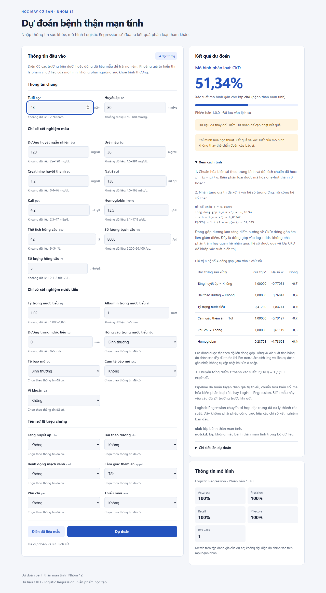
Hình 8.1 Giao diện Web và kết quả dự đoán
Các chức năng được kiểm tra gồm: hiển thị giao diện dự đoán; hiển thị các trường nhập dữ liệu; nhập dữ liệu bệnh nhân; gửi yêu cầu dự đoán; nhận và hiển thị kết quả; hiển thị request ID; hiển thị lịch sử dự đoán; và kiểm tra lỗi trên trình duyệt.
Kết quả Chrome Smoke Test cho thấy giao diện có thể thực hiện quy trình dự đoán hoàn chỉnh.
Hệ thống kiểm tra được 24 trường dữ liệu, thực hiện prediction thành công, hiển thị request ID và lịch sử dự đoán. Trong quá trình kiểm thử không ghi nhận lỗi trình duyệt ảnh hưởng đến chức năng chính.
  - Kiểm thử chức năng
Nhóm kiểm thử | Kết quả | Nội dung chính
Backend Node.js | 6/6 nhóm test PASS | API contract, validation, lỗi AI/DB giả lập, request ID
AI service | 17 test PASS; 1 warning deprecation | Nạp model thật, predict, schema và explanation
Smoke end-to-end | 27/27 PASS; 0 fail; 0 blocked | FE → BE → AI → MongoDB, history và input sai
Chrome headless | PASS | 24 trường, điền mẫu, prediction, history, calculation
Responsive UI | PASS | Viewport 390 px không tràn ngang, không pageerror
Bảng 8.1 Kết quả kiểm thử các thành phần và hệ thống
  - Các trường hợp đầu vào và lỗi
Trường hợp | Mã / kết quả mong đợi
Thiếu trường, trường lạ, sai kiểu | 400 invalid_input; không gọi AI
Giá trị numeric ngoài min/max | 400 invalid_input; ví dụ age=999
Category không hợp lệ hoặc body rỗng | 400 invalid_input
AI timeout / AI trả sai contract | 504 / 502; luôn có request_id
MongoDB không sẵn sàng | 503; không giả vờ lưu history
Route không tồn tại | 404 với response lỗi chuẩn hóa
Bảng 8.2 Các trường hợp kiểm thử lỗi và kết quả mong đợi của hệ thống
  - Load test qua toàn bộ tuyến FE → BE → AI → DB
Load generator có warmup trước mỗi lượt và gửi request qua http://localhost:3000/api/predict. Hai file JSON raw được lưu tại docs/load-10-users-current.json và docs/load-20-users-current.json.
Users | Thời lượng (s) | Requests | RPS | p50 (ms) | p95 (ms) | Lỗi
10 | 60.343 | 1,196 | 19.82 | 504.73 | 710.93 | 0/1,196 (0%)
20 | 60.403 | 1,081 | 17.90 | 1,123.78 | 1,592.10 | 0/1,081 (0%)
Cả hai mức đạt tiêu chí gợi ý p95 < 2 giây và lỗi < 1%. Mức tải mới chỉ được kiểm chứng đến 20 users; chưa có phép đo capacity tối đa. RPS giữa các lần chạy có thể khác do tài nguyên nền, nên không dùng để so sánh cloud/tunnel hoặc suy ra SLA.

KẾT LUẬN VÀ HƯỚNG PHÁT TRIỂN
Kết quả đạt được:
Đề tài đã xây dựng được quy trình hoàn chỉnh từ xử lý dữ liệu, huấn luyện và đánh giá mô hình đến tích hợp vào ứng dụng web.
Các kết quả chính:
- Xử lý bộ dữ liệu CKD gồm 400 mẫu và 24 đặc trưng.
- Xây dựng pipeline xử lý missing value, encoding và scaling.
- Huấn luyện và so sánh Logistic Regression, SVC, KNN, Random Forest và Dummy.
- Lựa chọn Logistic Regression v1.0.0 để triển khai dựa trên hiệu năng, độ đơn giản và khả năng giải thích.
- Đóng gói mô hình bằng model.joblib, schema.json và metadata.json.
- Xây dựng AI Service bằng FastAPI, Backend bằng Node.js/Express và Frontend.
- Tích hợp MongoDB và Docker Compose.
- Kiểm thử Backend 6/6 PASS, AI Service 17 test PASS.
- Thực hiện browser test và load test với 10 và 20 users.
Hệ thống đáp ứng mục tiêu của đề tài trong phạm vi học tập và thử nghiệm. Kết quả không được sử dụng để thay thế chẩn đoán hoặc quyết định điều trị thực tế.
Một số hạn chế của đề tài:
- Dataset chỉ có 400 mẫu, chưa có external validation.
- Logistic Regression đạt F1 = 1.0000 trên split random_state=42, nhưng kết quả chưa thể xem là độ chính xác lâm sàng.
- Chưa thực hiện đầy đủ calibration, confidence interval và fairness.
- Hệ thống chưa có đầy đủ authentication, phân quyền, mã hóa và audit log.
- Chưa có monitoring production, CI/CD và rollback.

PHÂN CÔNG CÔNG VIỆC
Thành viên | MSSV | Phần việc
Vũ Tiến Đạt | 10122121 | EDA, tiền xử lý, xây dựng/cập nhật code ML, phát triển Frontend và Docker Frontend
Nguyễn Hồng Sơn | 12523075 | Huấn luyện, đánh giá và export model, AI API, Backend API, Docker Compose và triển khai
Cả nhóm | — | Tích hợp FE → BE → AI → DB, kiểm thử hệ thống, hoàn thiện báo cáo và slide

TÀI LIỆU THAM KHẢO
[1] | Khoa Công nghệ Thông tin, Trường Đại học Sư phạm Kỹ thuật Hưng Yên (2022). Đề cương bài giảng Học máy cơ bản.
[2] | https://www.cambridge.org/core/journals/political-analysis/article/logistic-regression-in-rare-events-data/1E09F0F36F89DF12A823130FDF0DA462
[3] | https://www.sciencedirect.com/science/article/abs/pii/S0957417419305573
[4] | https://statistics.berkeley.edu/sites/default/files/tech-reports/666.pdf
[5] | https://www.mastersindatascience.org/learning/statistics-data-science/undersampling/
[6] | https://www.youtube.com/watch?v=_fe7JOBGbuU&t=1028s
[7] | https://machinelearningcoban.com/2016/12/26/introduce/

